Доклад
о состоянии и развитии конкурентной среды на рынках товаров, работ и услуг Приморского края

Радел 1. Решение высшего должностного лица субъекта Российской Федерации о внедрении Стандарта развития конкуренции в субъектах Российской Федерации
В соответствии с распоряжением Правительства РФ от 5 сентября 2015 года № 1738-р, распоряжением Губернатора Приморского края от 1 декабря 2015 года № 233-рг принято решение о внедрении Стандарта развития конкуренции, в Приморском крае.
Уполномоченным органом исполнительной власти Приморского края по содействию развитию конкуренции в Приморском крае определен департамент экономики и развития предпринимательства Приморского края.
http://primorsky.ru/authorities/executive-agencies/departments/economics/razvitie-konkurentsii.php

Радел 2. Доклад о состоянии и развитии конкурентной среды на рынках товаров, работ и услуг Приморского края.
Структурные показатели состояния конкурентной среды в Приморском крае.
По данным Территориального органа Федеральной службы государственной статистики по Приморскому краю в Приморском крае на 01.01.2017 года в Статистическом регистре хозяйствующих субъектов зарегистрировано 70816 организаций на 01.01.2016 г – 70922).
Подавляющее большинство организаций края является коммерческими структурами, самой распространенной формой которых, является общество с ограниченной ответственностью. Их доля в общем количестве организаций края всех организационно-правовых форм составляет 80%.
В большинстве случаев организации различных форм собственности при государственной регистрации заявили в качестве основного вида деятельности торговлю и ремонт бытовых изделий. Доля таких организаций в собственности потребительской кооперации составляет 61%, частной российской – 39%, иностранной – 36%. В муниципальной форме собственности преобладают учреждения образования – 55% и организации государственного управления и социального обеспечения – 21% общего числа в данной форме собственности.
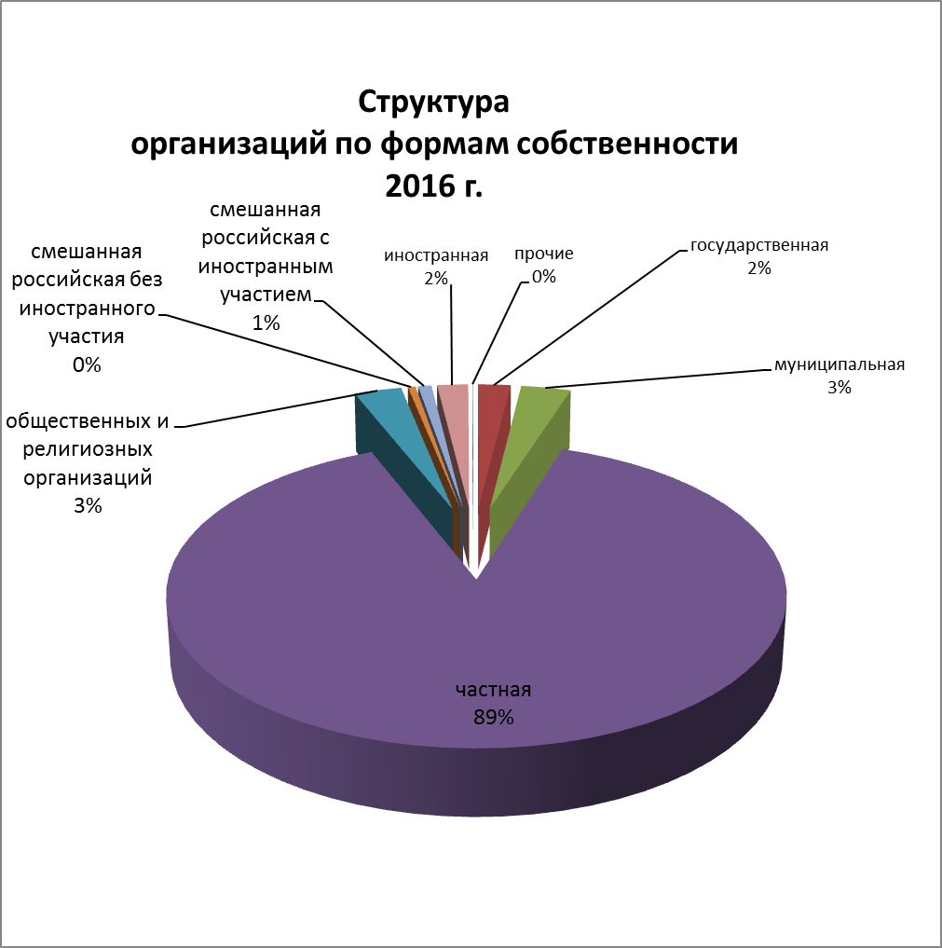

По виду экономической деятельности, заявленному основным при государственной регистрации, организации края распределились следующим образом:

 | Число организаций
 | единиц | в % к  итогу | в % к числу  организаций на 01 января 2016
Всего | 70816 | 100.0 | 99.9
в том числе:
сельское хозяйство, охота и лесное хозяйство | 1711 | 2.4 | 99.7
рыболовство и рыбоводство | 494 | 0.7 | 101.9
добыча полезных ископаемых | 225 | 0.3 | 98.3
обрабатывающие производства | 3867 | 5.5 | 98.4
производство и распределение  электроэнергии, газа, воды | 306 | 0.4 | 100.7
строительство | 6076 | 8.6 | 99.4
оптовая и розничная торговля;  ремонт автотранспортных средств, бытовых изделий и предметов  личного пользования | 25439 | 35.9 | 99.6
деятельность гостиниц и ресторанов | 1576 | 2.2 | 101.2
транспорт и связь | 8861 | 12.5 | 101.8
финансовая деятельность | 951 | 1.4 | 98.1
операции с недвижимым имуществом, аренда и предоставление услуг | 12983 | 18.3 | 99.5
государственное управление и обеспечение военной безопасности; обязательное социальное обеспечение | 1098 | 1.6 | 97.5
образование | 1827 | 2.6 | 98.7
здравоохранение и предоставление  социальных услуг | 1275 | 1.8 | 101.5
предоставление прочих коммунальных, социальных и персональных услуг | 4127 | 5.8 | 101.1

Предприятия преимущественно сосредоточены в городских округах (91%), в муниципальных районах находится незначительное количество объектов (9%).
Кроме того, в составе Статрегистра учтены 53 тыс. индивидуальных предпринимателей, 53% из них заявили основным видом деятельности торговлю, ремонт автомобилей, бытовых изделий и предметов личного пользования.
В Приморье действует бизнес-ориентированная налоговая политика. Работает специальный налоговый режим – патентная система налогообложения, которая с 2016 года расширена на 16 видов предпринимательской деятельности.
Закон Приморского края от 13 ноября 2012 г. № 122-КЗ «О патентной системе налогообложения на территории Приморского края».
Действует режим «налоговых каникул» для новых индивидуальных предпринимателей использующих упрощенную и патентную систему.
Льготы распространяются на индивидуальных предпринимателей, работающих в сфере производства, социальной и научной сферах.
Закон Приморского края от 23.06.2015 № 645-КЗ «Об установлении налоговой ставки в размере 0 процентов при применении упрощенной системы налогообложения».
Закон Приморского края от 19.11.2015 № 713-КЗ «Об установлении налоговой ставки в размере 0 процентов при применении патентной системы налогообложения».
По итогам 2016 года 113 индивидуальных предпринимателей воспользовались упрощенной и патентной системой налогообложения.
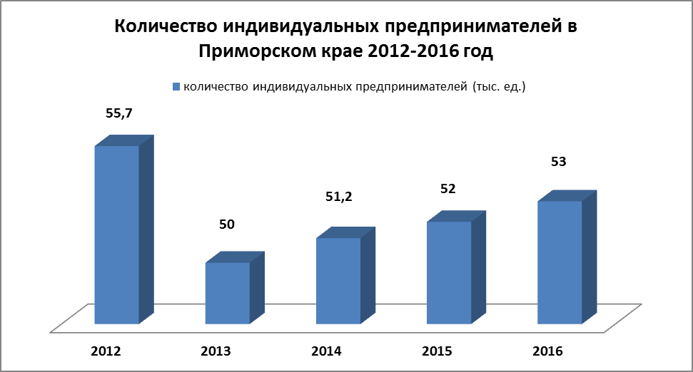
В общем объеме ВРП Приморского края доля продукции, произведенной субъектами малого и среднего предпринимательства по оценке составила 32%.
Доля оборота малых предприятий в обороте всех организаций края текущем периоде составила 33,7% (в 2013-2015 годах вклад малого бизнеса был на уровне 29,2%-33,2%).
Деятельность субъектов малого предпринимательства Приморского края сосредоточена, в основном, в сфере торговли, транспорте, строительстве, обрабатывающих производствах.
Инвестиции в основной капитал малых предприятий (без учета микропредприятий) составили 4161.6 млн. рублей (6.3% всех инвестиций в экономику края).
Средними предприятиями края в январе-сентябре 2016 года было инвестировано в основные фонды 3227.7 млн. рублей (4.9% краевого объема).
Средняя численность работников списочного состава, работающих в малом бизнесе (без учета микропредприятий), составила 82.8 тыс. человек (14.6% работающих в организациях края). Кроме того, было привлечено 1.4 тыс. человек совместителей и 0.7 тыс. работающих по договорам гражданско-правового характера.
Среднесписочная численность средних предприятий составила 22.8 тыс. человек, привлечено совместителей 0.3 тыс. человек и 0.7 тыс. работающих по договорам гражданско-правового характера.
Среди регионов Дальневосточного федерального округа Приморский край на протяжении последних лет занимает лидирующие позиции по основным показателям развития малого предпринимательства. На Приморье приходится около трети малых предприятий ДФО, 31% работников малых предприятий и 37% оборота малого бизнеса ДФО.
Малый и средний бизнес Приморского края сегодня – это более 91 тысячи субъектов, из них почти 53 тысячи – индивидуальные предприниматели, которые обеспечивают порядка 32% ВРП Приморского края, (по России вклад малого и среднего бизнеса – 20%), и их количество ежегодно растет.
С 2017 года планируется начать реализацию новых мероприятий поддержки малого и среднего предпринимательства в области инноваций и промышленного производства, включая создание специализированной инфраструктуры поддержки: региональный инжиниринговый центр, центр кластерного развития, формирование системы частных промышленных парков.
Реализация данных мер позволит создать благоприятные условия для развития МСП в научно-технической, инновационной и производственной сферах, коммерциализации научных знаний и наукоемких технологий, также будет стимулировать кооперацию малых, средних и крупных предприятий в области обрабатывающих производств и высокотехнологичных услуг и позволит создавать высокопроизводительные рабочие места.
Справка о показателях развития малого и среднего предпринимательства
в Приморском крае

№ | Наименование показателя | Единица измерения | 2014 | 2015 | в % к 2014 | 1 полугодие 2016 | в % к 1 полугодию 2015
1. | Количество субъектов МСП, в том числе: | единиц | 83 228 | 84 620 | 101,7 | 91 832 | 109,6
1.1 | средних предприятий | единиц | 263 | 313 | 119,0 | 324 | 105,9
1.2 | малых предприятий | единиц | 3 761 | 3 646 | 96,9 | 2 131 | 58,4
1.3 | микропредприятий | единиц | 27 974 | 28 478 | 101,8 | 36 378 | 127,7
1.4 | индивидуальных предпринимателей | единиц | 51 230 | 52 183 | 101,9 | 52 999 | 103,2
2. | Количество субъектов МСП (включая индивидуальных предпринимателей) в расчете на 1 тысячу человек населения | единиц | 43,0 | 43,9 | 102,1 | 47,6 | 109,6
3. | Доля субъектов МСП (без учета ИП) в общем количестве предприятий и организаций края | % | 46,8 | 45,7 | -1,1 п.п. | 55,4 | +8,9 п.п.
4. | Среднесписочная численность работников (без внешних совместителей) субъектов МСП (без учета ИП) | тыс. человек | 167,2 | 165,7 | 99,1 | 166,0 | 99,8
5. | Доля численности работников субъектов МСП (без учета ИП) в среднесписочной численности работников всех организаций края | % | 28,2 | 28,2 | 0 п.п. | 29,4 | +1,0 п.п.
6. | Доля среднесписочной численности работников (без внешних совместителей), занятых на микропредприятиях, малых и средних предприятиях и у индивидуальных предпринимателей, в общей численности занятого населения края | % | 26,8 | 27,9 | +1,1 п.п. | 25,2 | +0,3 п.п.
7. | Оборот субъектов МСП (без учета ИП) | млрд. руб. | 493,3 | 518,9 | 105,2 | 274,4 | 114,5
8. | Доля оборота субъектов МСП в обороте всех организаций края | % | 37,1 | 36,1 | -1,0 п.п. | 43,5 | +7,3 п.п.

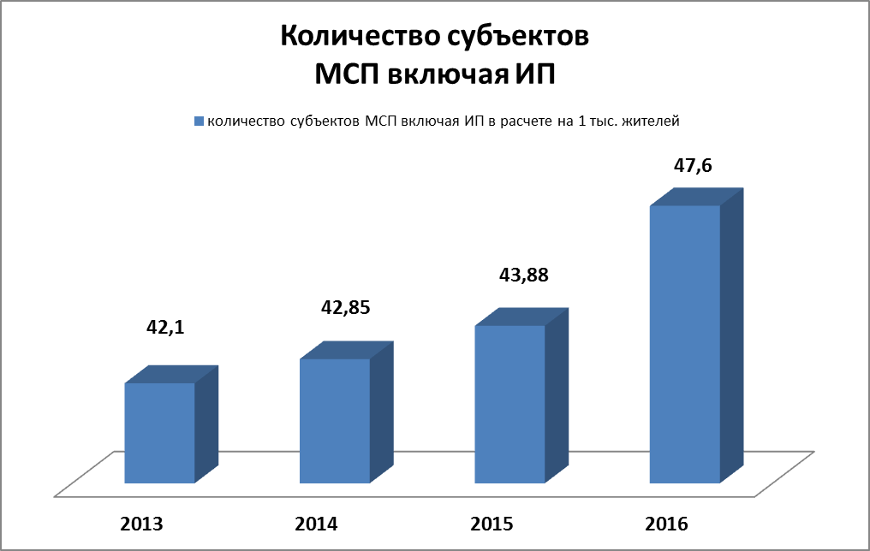

Раздел 3. Сведения о реализации составляющих стандарта развития конкуренции в субъекте Российской Федерации.

3.1. Сведения о заключенных соглашениях (меморандумах) по внедрению Стандарта между органами исполнительной власти субъекта Российской Федерации и органами местного самоуправления (далее – соглашения).

В состав Приморского края входит 34 муниципальных образования.
В 2016 году заключены 33 соглашения о взаимодействии в рамках внедрения стандарта развития конкуренции в Приморском крае между уполномоченным органом исполнительной власти по содействию развитию конкуренции в Приморском крае – департаментом экономики и развития предпринимательства Приморского края и администрациями городских округов и муниципальных районов Приморского края.
http://primorsky.ru/authorities/executive-agencies/departments/economics/soglasheniya-o-vzaimodeystvii.php

3.2. Определение органа исполнительной власти субъекта Российской Федерации, уполномоченного содействовать развитию конкуренции в субъекте Российской Федерации в соответствии со Стандартом (далее – Уполномоченный орган).

Распоряжением Губернатора Приморского края от 1 декабря 2015 года
№ 233-рг определен уполномоченный орган исполнительной власти Приморского края по содействию развитию конкуренции в Приморском крае - департамент экономики и развития предпринимательства Приморского края. http://www.primorsky.ru/authorities/executive-agencies/departments/economics/razvitie-konkurentsii.php.
3.2.1. Сведения о проведенных в 2016 году обучающих мероприятий и тренингов для органов местного самоуправления по вопросам содействия развитию конкуренции.
Проведен семинар-совещание 19.12.2016 года для органов местного самоуправления Приморского края по вопросу: Участие органов местного самоуправления края во внедрении стандарта развития конкуренции в Приморском крае.
http://primorsky.ru/upload/medialibrary/e3e/e3e1b8e17abf2d70f637b0363f4f53d2.pdf
В семинаре приняли участие представители 23 МО края.
3.2.2. Формирование рейтинга муниципальных образований по содействию развитию конкуренции и обеспечению условий для формирования благоприятного инвестиционного климата, предусматривающего систему поощрений (далее – Рейтинг)

Формирование Рейтинга муниципальных образований по содействию развитию конкуренции и обеспечению условий для формирования благоприятного инвестиционного климата, предусматривающего систему поощрений (далее – Рейтинг), а также разработка методологии Рейтинга, разработка и утверждение системы поощрений в отчетном году не проводились.
Система поощрений не предусмотрена.

3.2.3. Формирование коллегиального координационного или совещательного органа при высшем должностном лице субъекта Российской Федерации по вопросам содействия развитию конкуренции (далее – Коллегиальный орган).

Распоряжением Губернатора Приморского края от 8 апреля 2015 года
№ 73-рг «О создании совета по содействию развитию конкуренции в Приморском крае» создан совет по содействию развитию конкуренции в Приморском крае и утвержден его состав.
Распоряжением Губернатора Приморского края от 10 февраля 2016 года № 24-р «О внесении изменений в распоряжение Губернатора Приморского края от 8 апреля 2015 года № 73-рг «О создании совета по содействию развитию конкуренции в Приморском крае» внесены изменения в состав совета, в соответствии с требованиями Стандарта.
В состав совета дополнительно включены:
- ведущий юрист НП «Приморский Региональный Центр общественного контроля в сфере жилищно-коммунального хозяйства» ;
- глава Хорольского муниципального района Приморского края - представитель Совета муниципальных образований Приморского края;
- директор департамента информатизации и телекоммуникаций Приморского края - член комиссии по проведению административной реформы и повышению качества и доступности предоставления государственных и муниципальных услуг в Приморском крае;
- директор департамента транспорта и дорожного хозяйства Приморского края;
- директор департамента земельных и имущественных отношений Приморского края;
- директор департамента труда и социального развития;
- директор департамента культуры Приморского края;
- директор департамента лицензирования и торговли Приморского края;
- директор департамента сельского хозяйства и продовольствия Приморского края;
- директор департамента рыбного хозяйства и водных биологических ресурсов Приморского края;
- директор департамента по тарифам Приморского края;
- директор департамента государственного заказа Приморского края;
- директор научно-образовательного центра «Дальневосточный центр экономического развития и интеграции России в АТР»;
- директор ФГБОУ ВПО Российская академия народного хозяйства и государственной службы при президенте Российской Федерации;
- председатель Общественного экспертного совета по экономической политике в Приморском крае;
- председатель общественного экспертного совета по культурной среде в Приморском крае;
- председатель Общественного экспертного совета по развитию информационного общества в Приморском крае;
- председатель Общественного экспертного совета по социальной поддержке в Приморском крае (по согласованию);
- председатель Общественного экспертного совета по развитию сельского хозяйства в Приморском крае;
- президент Ассоциации рыбохозяйственных предприятий Приморья.
Включение представителей общественных экспертных советов в состав совета по содействию развитию конкуренции в Приморском крае обосновано следующим.
Общественные экспертные советы Приморского края сформированы на конкурсной основе в рамках формирования Открытого правительства – доктрины государственного управления, которая поддерживает право граждан на доступ к документам и действиям государства с целью возможности эффективного общественного контроля за государственным регулированием.
Целью деятельности Общественных экспертных советов, в том числе, является:
- предоставление обоснованного мнения для выработки и принятия эффективных управленческих решений, затрагивающих общественно-значимые интересы жителей Приморского края;
- осуществление взаимодействия между ОИВ Приморского края и институтами гражданского общества;
- участие в проведении независимой оценки качества оказания услуг организациями в установленных сферах деятельности.
http://www.primorsky.ru/authorities/executive-agencies/departments/economics/razvitie-konkurentsii.php

3.3. Проведение ежегодного мониторинга состояния и развития конкурентной среды на рынках товаров, работ и услуг субъекта Российской Федерации с развернутой детализацией результатов, указанием числовых значений и анализом информации в соответствии со Стандартом.

3.3.1. Результаты проведенного ежегодного мониторинга наличия (отсутствия) административных барьеров и оценки состояния конкурентной среды субъектами предпринимательской деятельности.
В рамках проведения ежегодного мониторинга наличия (отсутствия) административных барьеров и оценки состояния конкурентной среды субъектами предпринимательской деятельности проведено анкетирование субъектов предпринимательской деятельности. К проведению анкетирования были привлечены органы местного самоуправления края, общественные объединения, студенты ДВФУ.
Субъектам предпринимательской деятельности было предложено отметить те административные барьеры, с которыми они сталкивались:
Административные барьеры при входе на рынок по следующим позициям: при регистрации; получение согласований, разрешений; оформление проектной документации; предоставление земельных участков в аренду или собственность; перевод жилых помещений в нежилые; доступность инфраструктуры (свет, тепло, вода, транспорт).
Административные барьеры при допуске товаров (работ, услуг) на рынок по позициям: сертификация и маркирование; лицензирование.
Административные барьеры при осуществлении текущей деятельности:
инспекционная деятельность, контроль и надзор; соблюдение форм обязательной отчетности.
В опросе приняло участие 628 респондентов. Анкетированием охвачено 10 городских округов и 17 муниципальных районов края.
Независимо от вида указанной предпринимателями деятельности высокая степень влияния административных барьеров на предпринимательскую деятельность отмечена респондентами при осуществлении текущей деятельности: инспекционные проверки, осуществление контрольно-надзорных функций -17% опрошенных.
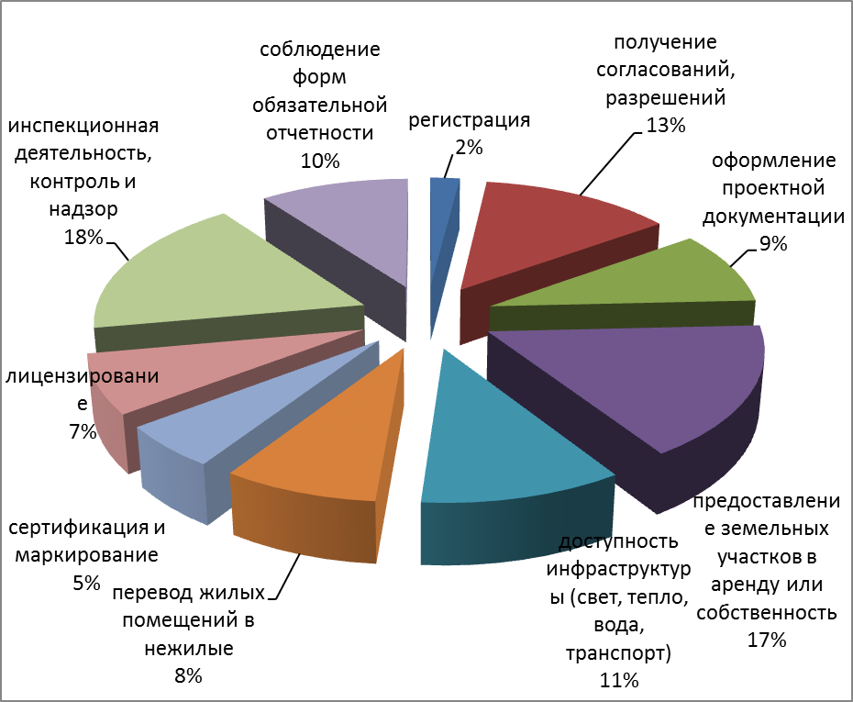

Уровень влияния административных барьеров при входе на рынок отмечен респондентами в следующей последовательности:
- предоставление земельных участков в аренду или собственность- 28%;
- получение согласований, разрешений - 22%;
- доступность инфраструктуры(свет, тепло ,вода, транспорт)-18%;
- оформление проектной документации 15%
- перевод жилых помещений в нежилые -14%;

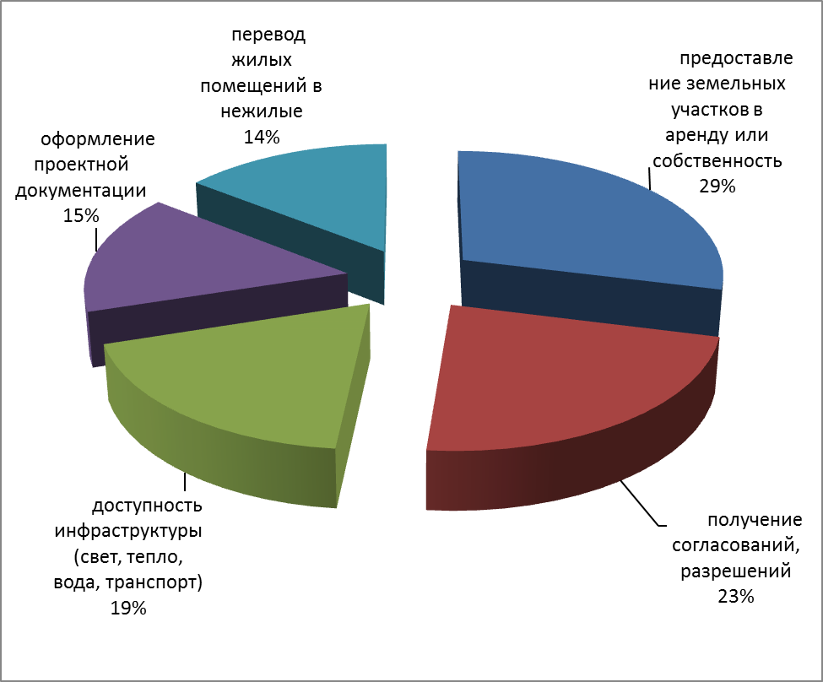

По результатам опроса максимальное наличие административных барьеров отмечено респондентами, указавшими сферу деятельности:
розничная торговля -185 респондентов;
рынок бытовых услуг – 109 респондентов.
По данным Территориального органа Федеральной службы государственной статистики по Приморскому краю деятельность организаций розничной торговли осуществляется в условиях постоянной конкуренции. Большинство предпринимателей (70%) оценивают ее уровень как «средний», по 11% - как «высокий» и «низкий».
Далее отмечено наличие административных барьеров по сферам деятельности в следующей последовательности:
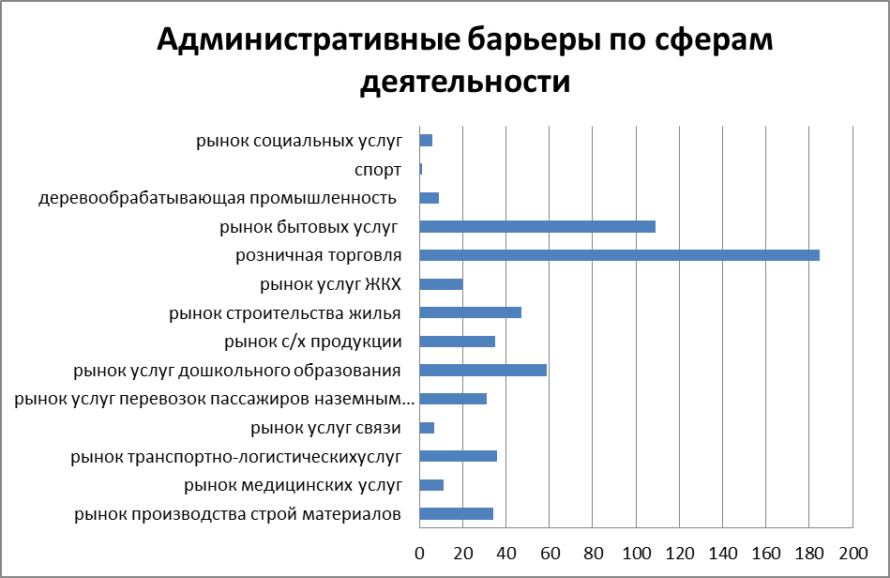
В качестве основных факторов, ограничивающих деятельность организаций розничной торговли, предприниматели назвали высокую конкуренцию со стороны других организаций розничной торговли (76% общего числа респондентов), недостаточный платежеспособный спрос населения (51%), высокий уровень налогов (35%), высокие транспортные расходы (25%), высокая арендная плата (24%), недостаток финансовых средств (22%). Продолжают сдерживать развитие розничных организаций высокий процент коммерческого кредита (13%), недостаток складских и торговых помещений (8%), сложности получения кредита (6%) и недостаточный ассортимент товаров (5%).
Субъектам предпринимательской деятельности, принявшими участие в анкетировании, предложено определить необходимые, по их мнению меры, которые могут повлиять на улучшение предпринимательского климата и создание благоприятных условий для развития конкурентной среды на рынках товаров и услуг Приморского края.
По результатам проведенного опроса основная группа респондентов отметила необходимость снижения налоговой нагрузки на бизнес.
Кроме того предложено принятие следующих мер по развитию бизнеса:
Методом анкетирования проводилось исследование информированности субъектов предпринимательской деятельности о мерах финансовой поддержки, действующих на территории Приморского края, о результатах обращений за оказанием финансовой поддержки.

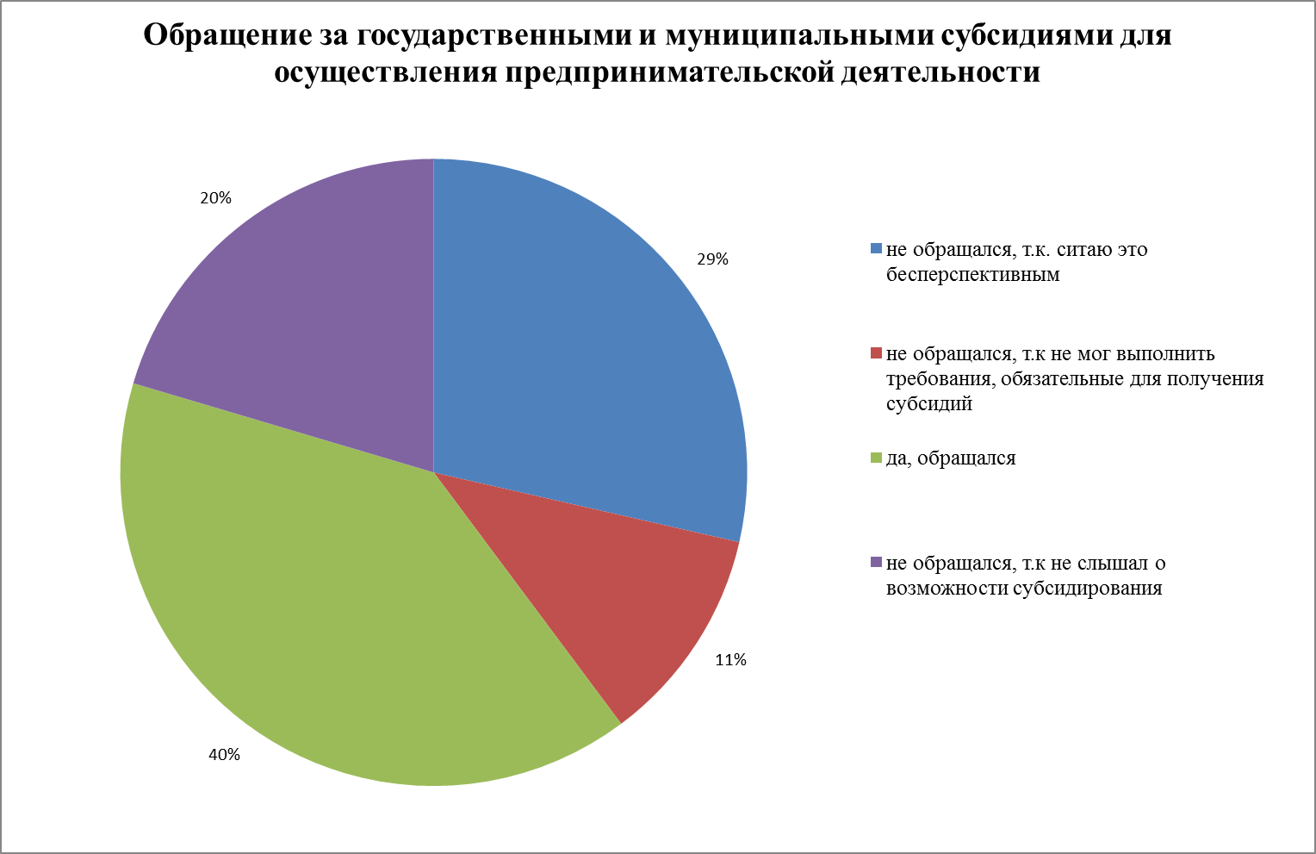

Вместе с тем, по результатам анализа исполнения мероприятий подпрограммы «Развитие малого и среднего предпринимательства в Приморском крае» на 2013-2020 годы» получена информация о получении субсидий для осуществления предпринимательской деятельности 268 субъектами МСП из 338 обратившихся за получением государственных и муниципальных субсидий субъектов МСП.
Респондентами, из числа предпринимателей, выделены приоритетные для развития конкуренции рынки в муниципальных образований края, на территории которых ими осуществляется предпринимательская деятельность.
О необходимости включения в перечень приоритетных рынков рынка въездного туризма поступили предложения от предпринимателей из 7 городских округов и муниципальных районов; о включении рынка производства стройматериалов - из 7 муниципальных образований края; рынка медицинских услуг - из 7 муниципальных образований края; транспортно-логистических услуг - из 4 муниципальных образований края; услуг связи - из 3 муниципальных образований края; услуг перевозки пассажиров наземным транспортом - из 3 муниципальных образований края; услуг дошкольного образования - из 7 муниципальных образований края; с/х продукции - из 10 муниципальных образований края; строительства жилья – из 6 муниципальных образований края; услуг ЖКХ - из 6 муниципальных образований края; розничной торговли - из 9 муниципальных образований края; сфера развлекательных услуг - из 3 муниципальных образований края; бытовых услуг - из 5 муниципальных образований края; производство полуфабрикатов, хлеба - из Дальнегорского городского округа; социальных услуг – из Пожарского муниципального района и ЗАТО Фокино.
Из результатов опроса следует, что развитие рынка реализации сельскохозяйственной продукции является актуальным для предпринимателей городских округов края, так как возможность купить с/х продукцию от товаропроизводителя в условиях города предоставляется в основном на сельскохозяйственных ярмарках и рынках. Реализация указанных услуг является востребованной.
По информации Уполномоченного по защите прав предпринимателей в Приморском крае по состоянию на 01 декабря 2016 года в адрес Уполномоченного поступило 363 обращения субъектов МСП.
По сферам деятельности больше всего поступает жалоб от субъектов предпринимательской деятельности, оказывающих услуги торговли - 33%, бытовые услуги - 15%, общественное питание -11%, транспорта- 6%.
По отраслям экономики также больше всего поступило обращений от предприятий в сфере торговли 28%, бытовых услуг 13%, грузоперевозки 10%, строительство 7%, туризм 4%, по 2% в сфере образования, сельского хозяйства, лесной отрасли, добычи полезных ископаемых, по 1% в производственной сфере, рыбной отрасли, консалтинга, страхования, медицинских и фармацевтических услугах.
По видам правоотношений: арендные отношения 12%, земельные правоотношения 10%, действия бездействия должностных лиц 10%, на действия контрольно-надзорных органов 8%, таможенные правоотношения 3%, неисполнение государственных и муниципальных контрактов 2%, лицензирования и контроля 6%, уголовное преследование 2%, неисполнения по государственным/муниципальным контрактам 2%, по вопросам: банкротства, незаконное предпринимательство, проведение аукционных процедур, субсидирования и финансирования по 1% соответственно, иные 4%, порядка 11% обращений связанны со спором двух хозяйствующих субъектов.
Из всего количества обращений - в 17% присутствуют предложения по улучшению законодательства.
3.3.2. Результаты проведенного мониторинга удовлетворенности потребителей качеством товаров, работ, услуг на товарных рынках субъекта Российской Федерации и состоянием ценовой конкуренции.
В рамках проведения ежегодного мониторинга удовлетворенности потребителей качеством товаров, работ, услуг на товарных рынках субъекта Российской Федерации и состоянием ценовой конкуренции проведено анкетирование потребителей товаров, работ услуг.
К проведению анкетирования были привлечены органы местного самоуправления края, общественные объединения, студенты ДВФУ.
В опросе приняли участие 1656 жителей Приморского края.
При проведении анкетирования было предложено оценить качество услуг на товарных рынках Приморского края.

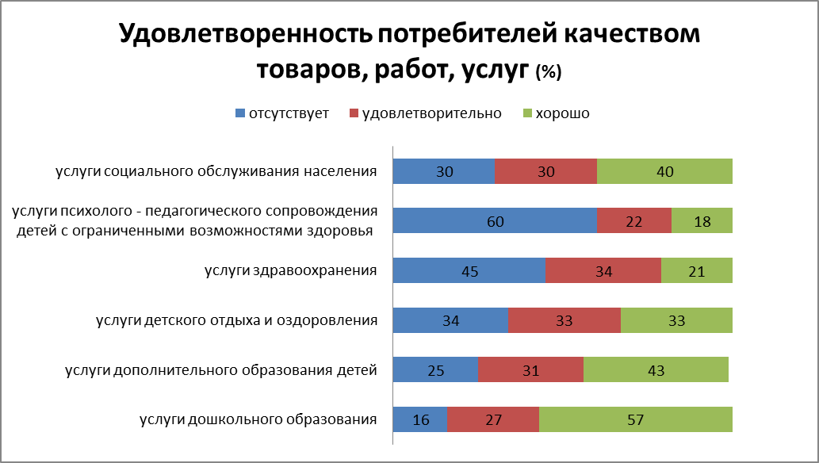

Исходя из результатов проведенного мониторинга, следует: положительная оценка предоставляемых услуг указана респондентами в отношении рынков услуг дошкольного, дополнительного образования детей, детского отдыха и оздоровления детей.
По информации административного департамента аппарата Администрации Приморского края за период 2016 года органами исполнительной власти Приморского края рассмотрено 5886 обращений, жалоб граждан по вопросам социальной сферы (5336 – в 2015 г.).
Больше всего обращений граждан (учитывается количество обращений на 1000 человек населения) по вопросам социальной сферы поступило из Ольгинского МР – 111,45; Шкотовского МР -5,14; Кавалеровский МР – 4,70;Дальнереченского МР; Красноармейского МР – 4,04.
По информации Управления Федеральной службы по надзору в сфере защиты прав потребителей и благополучия человека по Приморскому краю
за 9 месяцев 2016 года поступило 185 жалоб и обращений граждан об условиях воспитания и образования детей (в 2015 г – 292), 19 обращений о нарушениях прав потребителей на рыке образовательных услуг (в 2015 г. – 18).
Услуги психолого-педагогического сопровождения детей с ограниченными возможностями здоровья, по мнению 60% респондентов, на территории края отсутствуют. Ситуация на указанном рынке может объясняться специфическим направлением предоставляемых услуг и отсутствием информации о существующих услугах у респондентов.
Услуги здравоохранения оценены как неудовлетворительные- 45% респондентов.
По информации Управления Федеральной службы по надзору в сфере защиты прав потребителей и благополучия человека по Приморскому краю
за 9 месяцев 2016 года поступило 93 обращения граждан о нарушениях прав потребителей на рыке медицинских услуг (в 2015 г. – 128).
По информации административного департамента аппарата Администрации Приморского края в 2016 году произошло снижение количества жалоб граждан на работу медицинских учреждений и медицинских работников по сравнению с 2015 годом до 67,5 %.
Мнения потребителей о предоставляемых услуг на рынке связи распределились следующим образом.
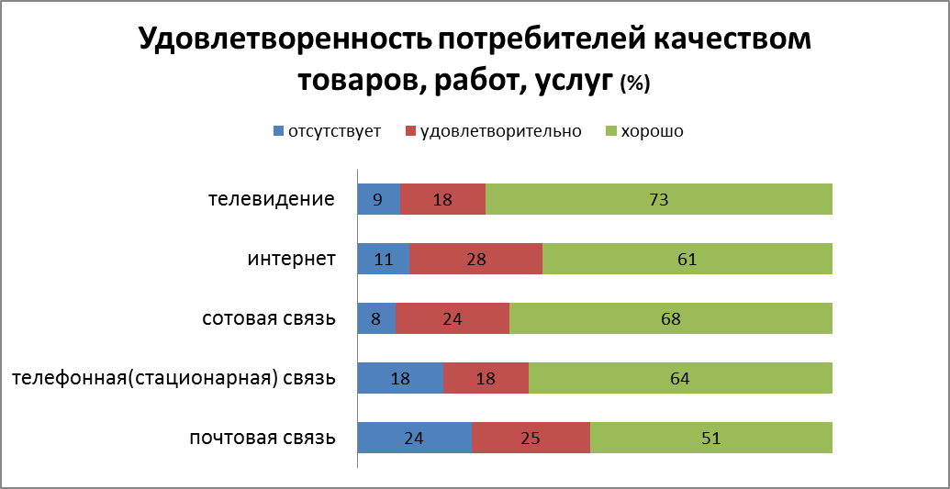
В целом рынок предоставленных услуг оценен положительно.
По информации Управления Федеральной службы по надзору в сфере защиты прав потребителей и благополучия человека по Приморскому краю
за 9 месяцев 2016 года поступило 180 жалоб, обращений граждан о предоставлении услуг связи (201- в 2015 г.)
Рынок услуг ЖКХ – 12% респондентов указали как рынок со слабо развитой конкуренцией.
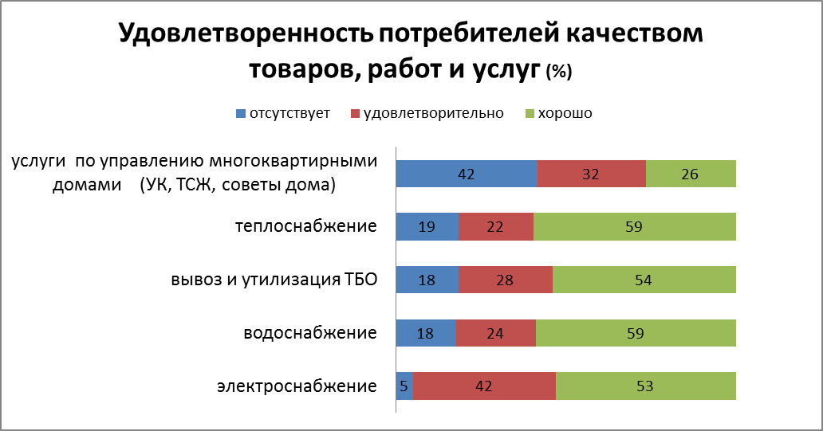

По информации Управления Федеральной службы по надзору в сфере защиты прав потребителей и благополучия человека по Приморскому краю
за 9 месяцев 2016 года поступило 76 жалоб, обращений граждан по вопросу питьевого водоснабжения (100 – в 2015 г), 355 обращений о нарушении прав потребителей на рынке жилищно-коммунальных услуг.
По информации административного департамента аппарата Администрации Приморского края в 2016 году 5534 вопроса в обращениях граждан связано с предоставлением услуг ЖКХ, в том числе - 1888 вопросов поступило из Администрации Президента РФ.
Увеличение количества обращений граждан в 2016 году по отношению к 2015 году произошло по вопросам ненадлежащего содержания общего имущества – 227,7%, предоставление коммунальных услуг ненадлежащего качества (водоснабжение, отопление, канализация) – 144,3%; тарифы, льготы по оплате коммунальных услуг и электроэнергии – 77,7%.
В целях определения уровня оценки эффективности деятельности руководителей органов местного самоуправления, унитарных предприятий и учреждений, действующих на региональном и муниципальном уровнях, акционерных обществ, контрольный пакет акций которых находится в собственности Приморского края или в муниципальной собственности, осуществляющих оказание услуг населению муниципальных образований Приморского края с 1 февраля по 31 марта 2016 года проходил IT-опрос населения Приморского края.
Проведение опроса анонсировалось в краевых и районных СМИ, на интернет-ресурсах в новостных лентах муниципальных образований.
Оценка населением эффективности деятельности руководителей органов местного самоуправления, руководителей организаций осуществлялась по следующим критериям:
удовлетворенность населения организацией транспортного обслуживания в муниципальном образовании (процентов от числа опрошенных);
удовлетворенность населения качеством автомобильных дорог в муниципальном образовании (процентов от числа опрошенных);
удовлетворенность населения жилищно-коммунальными услугами: уровнем организации теплоснабжения (снабжения населения топливом), водоснабжения (водоотведения), электроснабжения, газоснабжения (процентов от числа опрошенных).
При подведении итогов опросов населения с применением IT-технологий по данным критериям был сформирован показатель «Удовлетворенность населения деятельностью органов местного самоуправления городского округа (муниципального района)».
Результаты IT- опроса по доле удовлетворенных их числа опрошенных (показатель «Удовлетворенность населения жилищно-коммунальными услугами») по итогам 2016 года:
(оказывает решающее влияние на показатель «Удовлетворенность населения деятельностью органов местного самоуправления городского округа (муниципального района)»):
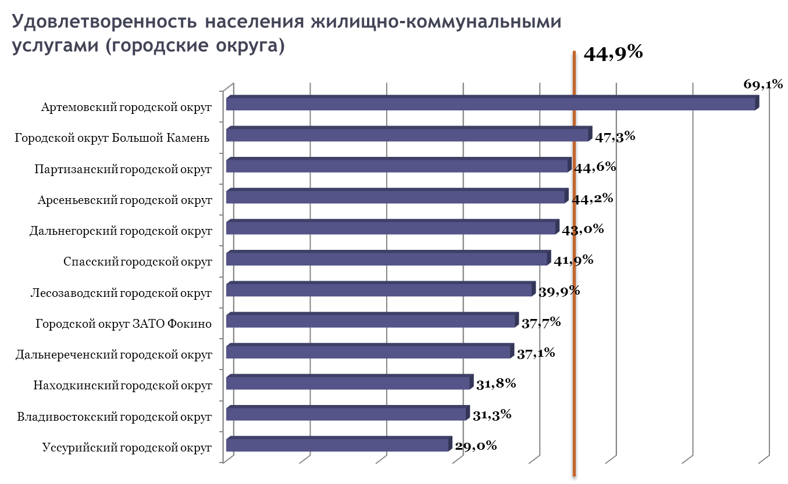
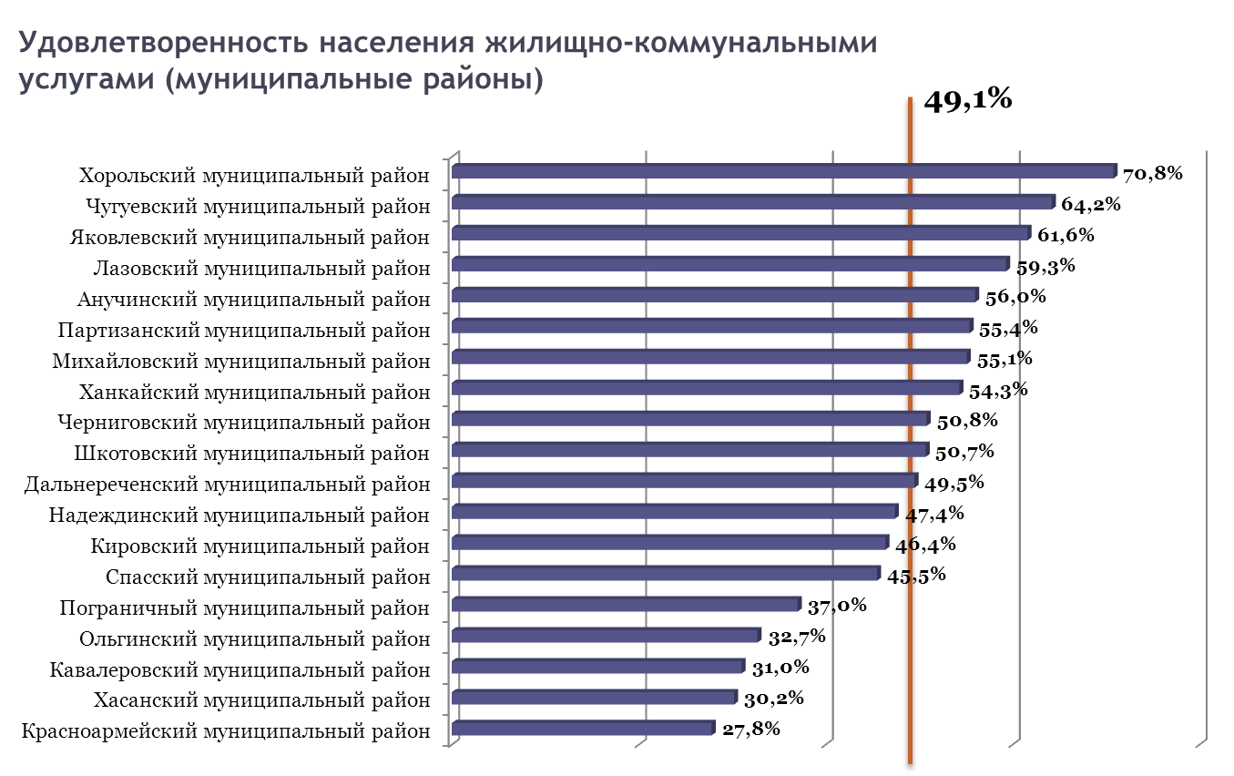

Максимальное значение показателя получено по Хорольскому муниципальному району (70,8%); Артемовскому ГО - 69,1%; Чугуевскому МР -64,2%;.Яковлевскому МР – 61,6%;.
Минимальные значения показателя – Красноармейский МР (27,8%); Уссурийский ГО (29%)%, Хасанский МР (30,2%).
На рынке транспортных услуг
По информации Управления Федеральной службы по надзору в сфере защиты прав потребителей и благополучия человека по Приморскому краю за 9 месяцев 2016 года поступило 76 обращений о нарушении прав потребителей на рынке транспортных услуг (84 – в 2015 г.).
По информации административного департамента аппарата Администрации Приморского края в 2016 году увеличилось число обращений граждан по отношению к 2015 году по разделу Транспорт 118%.
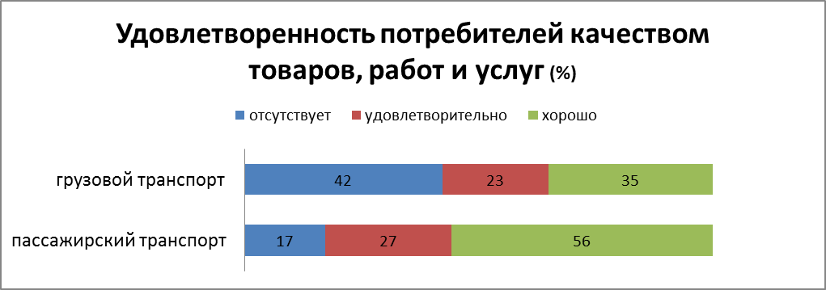
По результатам IT-опроса населения Приморского края по показателю «Удовлетворенность населения организацией транспортного обслуживания в муниципальном образовании (процентов от числа опрошенных)» максимальный показатель установлен в Артемовском городском округе -81,5%, Хорольском МР -72,5 %, Михайловском МР -64,5%; минимальный показатель: Ольгинский МР -26%; Красноармейский МР -30,5%; Дальнереченский ГО -35,4%.
Из числа опрошенных респондентов 8% считают рынок предоставления транспортных услуг рынком со слабо развитой конкуренцией.
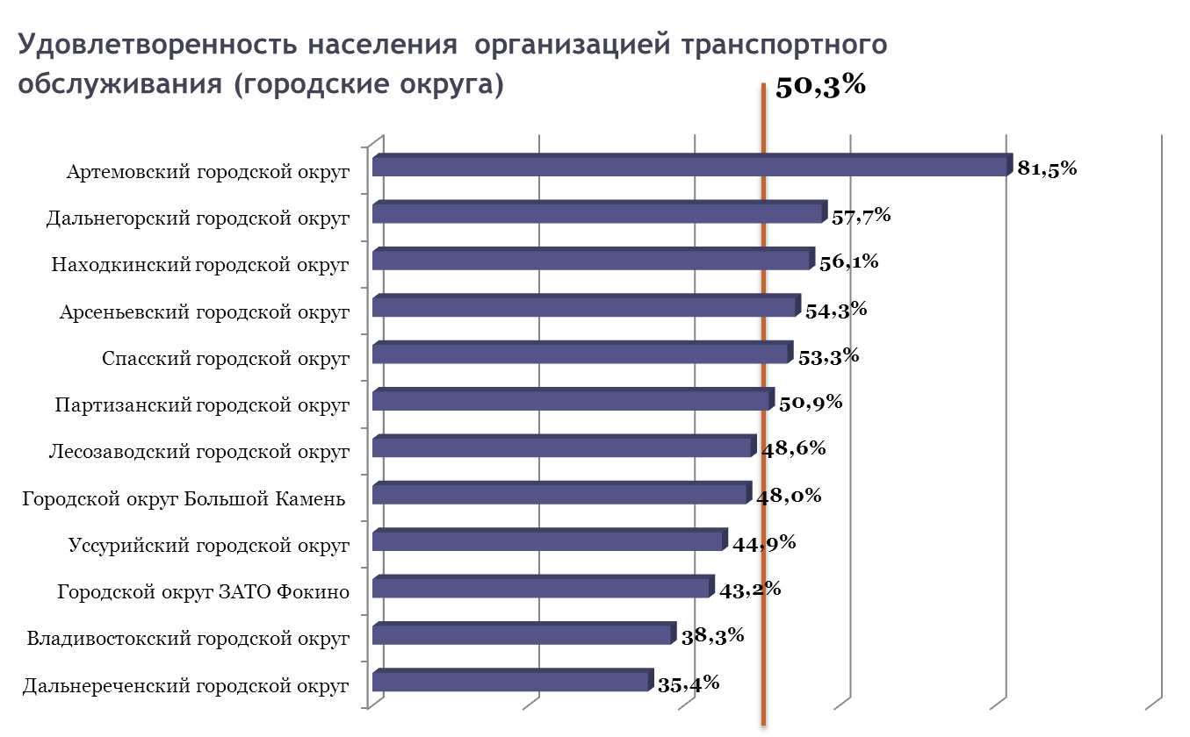

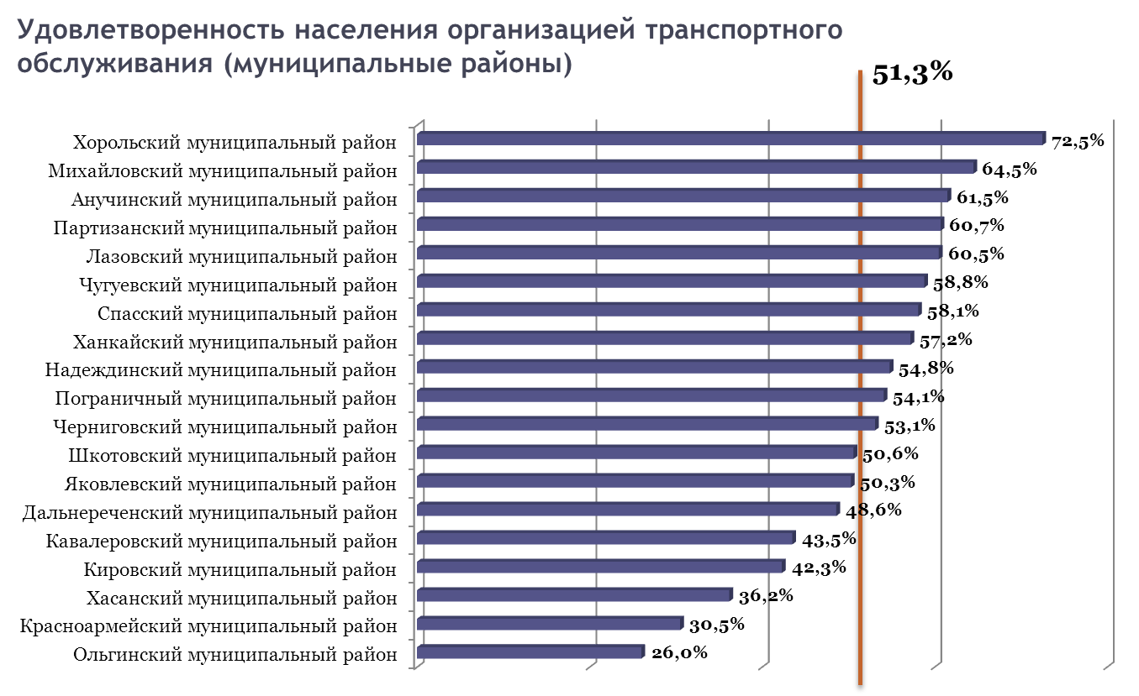
По данным Территориального органа Федеральной службы государственной статистики по Приморскому краю за 2016 год автобусным транспортом общего пользования, без учета микропредприятий, перевезено 54,3 млн. пассажиров, 87,5% к 2015 году, пассажирооборот составил 789 млн. пасс-км (79,1%).
Автобусным пассажирским транспортом на городских маршрутах фактически выполнено 2739 тыс. рейсов, регулярность движения составила 88%; на пригородных – 230 тыс. рейсов, регулярность движения – 95%.
В краевом центре за 2016 год автобусным транспортом общего пользования, без учета микропредприятий, перевезено 26,8 млн. пассажиров (97,8% к 2015 году), пассажирооборот составил 326.2 млн. пасс-км (93.2% к 2015 году).
Автобусным пассажирским транспортом г. Владивостока на городских маршрутах фактически выполнено 1568 тыс. рейсов, регулярность движения составила 84%; на пригородных – 18 тыс. рейсов, регулярность движения – 87%.

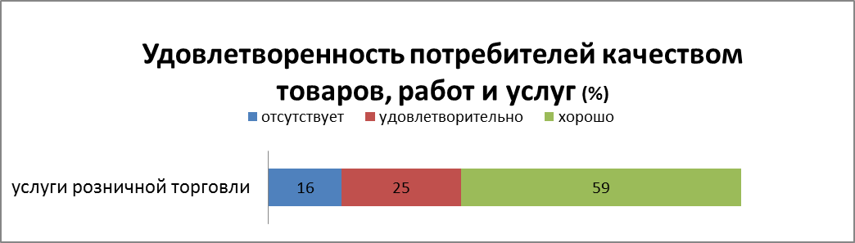
По данным Территориального органа Федеральной службы государственной статистики по Приморскому краю в структуре оборота розничной торговли удельный вес пищевых продуктов, включая напитки, и табачных изделий составил 44,8%, непродовольственных товаров – 55,2% (в 2015, соответственно, 45,5% и 54,5%).
По информации Управления Федеральной службы по надзору в сфере защиты прав потребителей и благополучия человека по Приморскому краю за 9 месяцев 2016 года поступило1063 обращения граждан на нарушение прав потребителей в сфере розничной торговли (1713 – в 2015 г.), в т.ч.: торговля продовольственными товарами- 519 обращений (в 2015 г. -887)
По информации административного департамента аппарата Администрации Приморского края в 2016 году уменьшилось число обращений граждан по отношению к 2015 году по разделу Торговля- 81,7%.
Рынок розничной торговли считают рынком со слабо развитой конкуренцией 5% респондентов.
Считают неудовлетворительным предоставление услуг строительства жилья более половины респондентов, принявших участие в анкетировании – 52%.
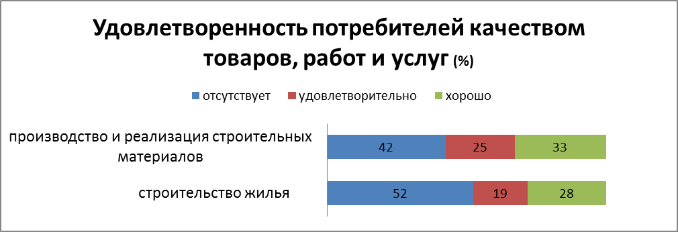
По данным Территориального органа Федеральной службы государственной статистики по Приморскому краю в Статистическом регистре хозяйствующих субъектов на 1 января 2017 года по краю учтено 6076 организаций по виду экономической деятельности «строительство» (99,4% к 01.01.2016 г).
В крае, по предварительным данным, за счёт всех источников финансирования в 2016 году сдано в эксплуатацию 6599 квартир общей площадью 485,7 тыс. м² на 2,6% меньше, чем в 2015 году. В краевом центре построено 209,6 тыс. м² жилых домов, в 1,6 раза больше 2015 года.
В общем вводе жилья 40,8% (198,3 тыс. м²) составляют жилые дома, введённые индивидуальными застройщиками. Ввод жилья населением по сравнению с прошлым годом снизился на 22%.
В сельской местности сдано 78 тыс. м² жилья (16,1% введённого жилья по краю), на 5,3% меньше, чем в 2015 году. Из него 89,3% жилья введено индивидуальными застройщиками.
Ввод жилья осуществлён во всех городах и почти всех районах края (кроме Дальнереченского). Наибольший рост ввода жилья достигнут в Яковлевском, Чугуевском, Кавалеровском, Хорольском и Октябрьском районах, а также в городах: Фокино, Владивосток и Спасск-Дальний.
В 22 муниципальных образованиях края ввод жилья снизился по сравнению с прошлым годом.
Из общей площади введённых домов на Владивосток приходится 43,2% жилья, Уссурийск – 22,3, Артем – 9,6, Находку – 4,8 и Надеждинский район – 4,5%.
Услуги организаций культуры и досуга Приморского края оценены потребителями следующим образом
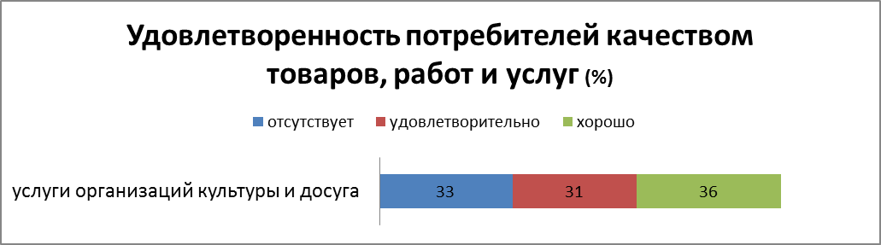
Соответственно опросным данным, удовлетворительным предоставление указанных услуг посчитали большинство участников опроса -жителей городских округов края. Отрицательная оценка - респондентов, проживающих в муниципальных районах.
Из числа опрошенных респондентов 350 человек считают недостаточным развитие рынка торговли сельскохозяйственной продукцией.
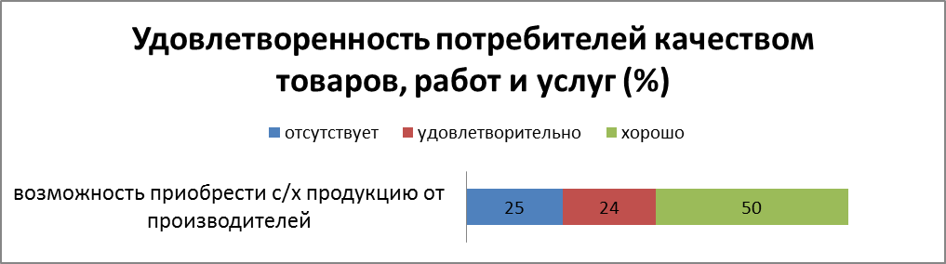
Возможность приобрести сельскохозяйственную продукцию от производителя предоставляется посредством организации на территории края сельскохозяйственных ярмарок.
Потребителями товаров, работ услуг дана оценка уровня защиты прав потребителей в муниципальном образовании. По результатам опроса минимальная оценка защиты прав потребителей (очень низко и низко) в Кировском МР (73% из числа опрошенных), в Ольгинском МР и ЗАТО Фокино (50% от числа опрошенных).
Максимально оценили защиту прав потребителей в ГО Спасск-Дальний (83% от опрошенных), в Артемовском ГО (80% от опрошенных), Михайловском МР (75% от опрошенных).
Индекс цен на продовольственные товары составил 104,2%, на непродовольственные товары составил 106,3%.
Индексы цен и тарифов на потребительские товары и платные
услуги населению
(в процентах)
 | Декабрь 2016 к
 | ноябрю  2016 | декабрю 2015 | декабрю  2015
Все товары и услуги | 100.2 | 104.9 | 104.9
Все товары | 100.2 | 105.1 | 105.1
Продовольственные товары | 100.3 | 104.2 | 104.2
Непродовольственные товары | 100.2 | 106.3 | 106.3
Услуги | 100.2 | 104.0 | 104.0
Все товары и услуги (без овощей,  картофеля и фруктов) | 100.3 | 105.2 | 105.2
Продовольственные товары  (без алкогольных напитков) | 100.4 | 103.8 | 103.8
Алкогольные напитки | 99.9 | 106.1 | 106.1
Продовольственные товары (без овощей, картофеля и фруктов) | 100.6 | 104.9 | 104.9
Бытовые услуги | 100.2 | 104.2 | 104.2

Стоимость минимального набора продуктов питания, входящих в потребительскую корзину (для мужчины трудоспособного возраста), составила на конец декабря 5138,7 рубля и возросла по сравнению с предыдущим месяцем на 0,6%.
Стоимость минимального набора продуктов питания, входящих в
потребительскую корзину по наблюдаемым городам

 | Стоимость минимального набора продуктов питания в декабре 2016, руб. | Изменение стоимости  минимального набора  продуктов питания, %
 |  | к ноябрю 2016 | к декабрю 2015
Приморский край | 5138.74 | 100.6 | 101.2
Владивосток | 5506.44 | 100.2 | 100.8
Находка | 5129.25 | 100.7 | 102.6
Уссурийск | 4788.94 | 101.7 | 100.7
Спасск-Дальний | 4478.88 | 100.1 | 101.8
Индекс цен (тарифов) на платные услуги населению составил в декабре 100,2%.
На 2,2% в среднем возросла стоимость медицинских услуг, из них удаление зуба под местным обезболиванием, общий анализ крови, лечебный массаж, первичный консультативный прием у врача-специалиста – на 2,6-3,8%, физиотерапевтическое лечение – на 6,9%.
Из услуг пассажирского транспорта стоимость проезда в поездах дальнего следования увеличилась на 13,1%. На 2,4% возросла стоимость проживания в гостинице.
Индексы цен на отдельные группы платных услуг, оказываемых населению:
(на конец периода, в процентах)
 | К предыдущему месяцу |  |  | Декабрь 2016 к декабрю 2015 | Справочно декабрь 2015 к декабрю  2014
 | октябрь | ноябрь | декабрь
Жилищно-коммунальные | 100.0 | 100.0 | 100.0 | 104.4 | 108.5
Медицинские | 101.1 | 100.3 | 102.2 | 108.1 | 109.8
Пассажирского транспорта | 99.3 | 100.1 | 100.8 | 108.6 | 103.4
Связи | 99.8 | 100.0 | 100.0 | 100.3 | 102.5
Бытовые услуги | 100.0 | 100.4 | 100.2 | 104.2 | 105.8
Организаций культуры | 100.0 | 100.0 | 100.0 | 101.9 | 103.8
Санаторно-оздоровительные | 95.8 | 96.6 | 100.0 | 102.5 | 120.5
Дошкольного воспитания | 102.1 | 100.0 | 100.0 | 103.0 | 101.5
Образования | 100.2 | 100.0 | 99.6 | 108.2 | 101.8

По результатам проведенного опроса респондентами выделены следующие рынки со слабо развитой конкуренцией:
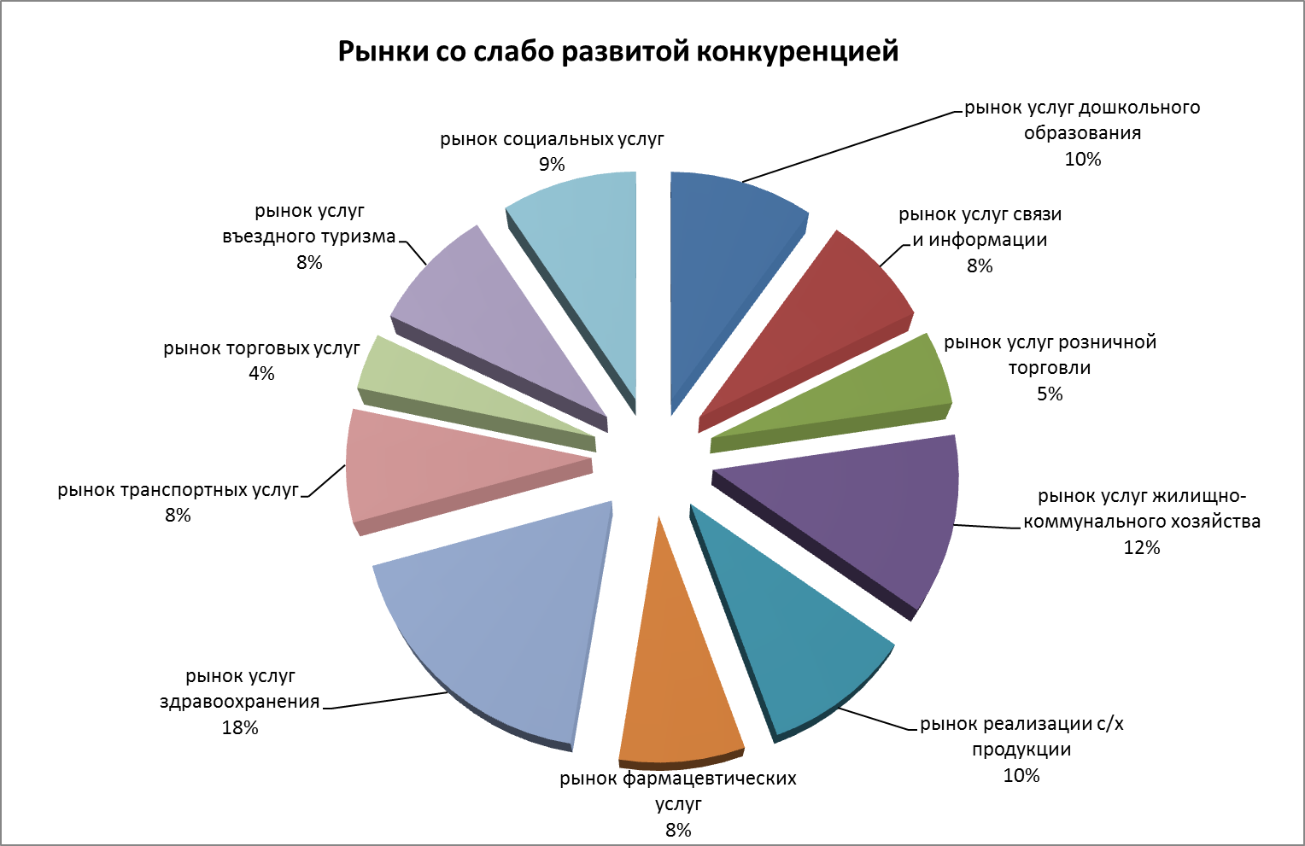
3.3.3. Результаты проведенного ежегодного мониторинга удовлетворенности субъектов предпринимательской деятельности и потребителей товаров, работ и услуг качеством официальной информации о состоянии конкурентной среды на рынках товаров, работ и услуг Приморского края и деятельности по содействию развитию конкуренции в Приморском крае, размещаемой Уполномоченным органом и муниципальными образованиями.
В целях открытости информации для субъектов предпринимательской деятельности и потребителей товаров, работ и услуг на товарных рынках Приморского края о системе мер и решений, направленных на развитие конкуренции на официальном сайте Администрации Приморского края на странице департамента экономики и развития предпринимательства создан раздел «Развитие конкуренции».
В разделе размещены нормативные документы по внедрению стандарта развития конкуренции в Приморском крае, Перечень социально значимых и приоритетных рынков Приморского края, информация о ходе выполнения мероприятий по проведению мониторинга состояния и развития конкурентной среды на рынках товаров и услуг Приморского края, Дорожная карта по содействию развитию конкуренции, развитию конкурентной среды в Приморском крае, Соглашения о взаимодействии с органами местного самоуправления Приморского края по внедрению стандарта развития конкуренции, методические рекомендации и информационные материалы для органов исполнительной власти, органов местного самоуправления, субъектов МСП по созданию системы ранней помощи в структуре доступного и непрерывного образования для детей с ограниченными возможностями здоровья, ранней психолого-педагогической помощи семьям и детям с ограниченными возможностями здоровья, рекомендации ФАС России по Стандарту осуществления закупочной деятельности для отдельных видов юридических лиц (223-ФЗ), Реестр субъектов естественных монополий и пр.
В рамках действующих Соглашений органы местного самоуправления Приморского края размещают информацию о мероприятиях по содействию развитию конкуренции на территории подведомственных муниципальных образований, информацию о проведении анкетирования субъектов предпринимательской деятельности и потребителей товаров, работ услуг на товарных рынках Приморского края.
По мнению респондентов, по результатам проведенного анкетирования субъектов предпринимательской деятельности, недостаточной является информация о действующих программах поддержки малого бизнеса, фондах и других организациях занимающихся поддержкой малого и среднего бизнеса.
Информации о необходимости дополнения в разделе «Развития конкуренции», замечаний и предложений не поступало.

3.3.4. Результаты проведенного ежегодного мониторинга деятельности субъектов естественных монополий на территории Приморского края
В рамках мероприятий по реализации стандарта развития конкуренции в Приморском крае на официальном сайте Администрации Приморского края размещен Реестр субъектов естественных монополий (по данным ФАС России). По информации на 10.11.2016 г. в Реестр включено 145 организаций Приморского края. В том числе количество субъектов естественных монополий: в топливно-энергетическом комплексе – 71; в сфере водоснабжения и водоотведения с использованием централизованных систем, систем коммунальной инфраструктуры – 36; на транспорте – 37; в области связи -1.
В целях реализации комплекса мер по сдерживанию цен (тарифов) естественных монополий с целью создания условий для развития промышленного производства и сельского хозяйства на территории края при достаточности финансовых средств на осуществление деятельности ресурсоснабжающих организаций, установление долгосрочных тарифов в целях возможности долгосрочного планирования деятельности РСО, а также повышение открытости, качества и гражданского (общественного) контроля осуществления функций государственного регулирования, процедур выработки и реализации решений ФАС России и защита интересов потребителей товаров (услуг) субъектов естественных монополий в 2016 году установлены тарифы.
На первое полугодие 2017 года тарифы установлены без роста к уровню 2 полугодия 2016 года, с 1 июля 2017 года в рамках соответствующих предельных уровней.
В сфере теплоснабжения для 120 организаций на 2017 год установлены долгосрочные тарифы методом индексации с темпами роста в среднем по краю равному 103,7%. Величина утвержденных тарифов на тепловую энергию колеблется от 895,77 руб./Гкал до 7 882,0 руб./Гкал, исходя из объемов производства тепловой энергии, расположения в той или иной климатической зоне, протяженности, диаметра, способа прокладки, типа изоляции сетей, качественных характеристик необходимого оборудования, цены и вида используемого топлива (уголь, мазут, электроэнергия и т.д.), объема потребления энергии на производство услуг, стоимости воды, степени изношенности оборудования, его энергоемкости и прочих составляющих затрат.
На основании проведенных уполномоченным органом в сфере тарифной политики экспертиз по представленным теплоснабжающими организациями документов, для 12 организаций тарифы установлены со снижением с 1 января 2017 года, для остальных организаций рост тарифов в среднем по краю составил 104,0%.
Так, для КГУП «Примтеплоэнерго» рост тарифов составил 103,3% - со 2 полугодия 2017 года тарифы будут составлять 4 016,26 руб./Гкал без НДС, для Уссурийского муниципального унитарного предприятия тепловых сетей рост тарифов составил 100,4% - со 2 полугодия 2017 года тарифы будут составлять 2 893,09 руб./Гкал без НДС, для АО «Теплоэнергетическая компания» г. Б. Камень тарифы снижены и составляют: 1 полугодие - 2 646,7 руб./Гкал без НДС, - 2 полугодие – 2 773,51 руб./Гкал без НДС.
Рост тарифа для АО «ДГК» составил 104,8% (1 821,42 руб./Гкал без НДС).
За отчетный период установлены тарифы на тепловую энергию для 12 организаций, для которых государственное регулирование тарифов ранее не осуществлялось.
В сфере электроснабжения тарифы установлены для 61 организации края.
Уровень среднеотпускного тарифа на электрическую энергию для всех групп потребителей по отношению к 2016 году увеличился на 103,46%.
Для населения со второго полугодия 2017 года 1 кВтч будет стоить 2, 47 руб. для сельских районов и 2,83 руб. в городах края (рост 104,8%). Для прочих потребителей со 2 полугодия 2017 года рост утвержденных тарифов составит около 105% (в зависимости от уровня напряжения, заявленной мощности и от цены покупной энергии и мощности с оптового рынка).
В соответствии с внесенными в действующее законодательство изменениями в 2016 году на 2017 год установлены единые для всех территориальных сетевых организаций Приморского края стандартизированные тарифные ставки, определяющие величину платы за технологическое присоединение к электрическим сетям. Данные единые стандартизированные ставки будут применяться для расчета платы за подключение к электрическим сетям для потребителей, в том числе для предприятий малого и среднего бизнеса, на всей территории края.
Кроме того, для 9 организаций была утверждена плата за технологическое присоединение по индивидуальным проектам.
Рассмотрены материалы и установлены методом индексации на основании долгосрочных параметров регулирования тарифы для 99 регулируемых организаций, методом экономически обоснованных затрат - для 5 регулируемых организаций, оказывающих услуги в сфере водоснабжения и водоотведения. Также установлены ставки платы за подключение потребителей к системам водоснабжения и водоотведения, определяющие величину платы за технологическое присоединение оборудования к сетям водоснабжения и водоотведения. Приняты долгосрочные параметры регулирования по концессионному соглашению объектов водопроводно-канализационного хозяйства на территории Приморского края.
За отчетный период установлены тарифы на услуги водоснабжения и водоотведения 12 организациям, для которых государственное регулирование тарифов ранее не осуществлялось.
Для 6 организаций/индивидуальных предпринимателей установлены розничные цены на сжиженный газ, реализуемый населению.
В сфере переработки и захоронения ТБО установлены долгосрочные тарифы сроком на три года для 13 организаций.
Распоряжением Правительства Российской Федерации от 19 ноября 2016 года № 2461-р утверждены индексы изменения размера вносимой гражданами платы за коммунальные услуги в среднем по субъектам Российской Федерации на 2017 год, распоряжения Правительства Российской Федерации от 1 ноября 2014 № 2222-р утверждены предельно допустимые отклонения по отдельным муниципальным образованиям от величины указанных индексов на 2015 - 2018 годы.
По Приморскому краю на 2017 год индекс изменения размера вносимой гражданами платы за коммунальные услуги составил 5,0%, а предельно допустимые отклонения по отдельным муниципальным образованиям края - 2,5%.
В зависимости от набора коммунальных услуг и установленных тарифов изменение размера платы граждан за коммунальные услуги в муниципальных образованиях края дифференцируются от 4,8% до 5,3%.
Нормативы потребления коммунальных услуг по электроснабжению, отоплению, холодному и горячему водоснабжению в 2016 году не департаментом не пересматривались.
При этом совокупный платеж граждан в 2017 году, с учетом установленных тарифов на коммунальные услуги, и неизменных нормативов их потребления, в среднем по Приморскому краю не превысил с первого полугодия 100%, с 1 июля – 105,0 %, т.е. соответствует предельным уровням, установленным федеральными органами власти.
ОАО «Экспресс Приморья» является субъектом естественной монополии в сфере пассажирских железнодорожных перевозок на территории Приморского края. С ОАО «Экспресс Приморья», как с субъектом естественных монополий, в соответствии с Законом Приморского края от 2 августа 2005 года № 278-КЗ «Об организации транспортного обслуживания населения в Приморском крае», ежегодно заключается договор на пригородные перевозки пассажиров железнодорожным транспортом в Приморском крае.
В соответствии с постановлением Правительства Российской Федерации от 07 марта 1995 года № 239 «О мерах по упорядочению государственного регулирования цен (тарифов)», постановлением Правительства Российской Федерации от 10 декабря 2008 года № 950 «Об участии органов исполнительной власти субъектов Российской Федерации в области государственного регулирования тарифов в осуществлении государственного регулирования и контроля деятельности субъектов естественных монополий», департаментом по тарифам Приморского края ежегодно утверждаются экономически обоснованные тарифы.
Основными задачами тарифного регулирования остаются обеспечение прозрачности в деятельности регулирующего органа, оптимизация затрат на производство услуг в регулируемых областях, недопущение незаконного роста тарифов и долгосрочное регулирование тарифов.

3.3.5. Результаты проведенного ежегодного мониторинга деятельности хозяйствующих субъектов, доля участия Приморского края или муниципального образования в которых составляет 50 и более процентов.
В Реестр государственных унитарных предприятий, находящихся в собственности Приморского края, включено 9 предприятий, в Реестр хозяйствующих субъектов, доля участия Приморского края в которых составляет 50 и более % (100%) включено 6 хозяйствующих субъектов.
Постановлением Администрации Приморского края от 23.08.2010 № 296-па «Об утверждении Положения об учете имущества, находящегося в собственности Приморского края, и ведении Реестра имущества, находящегося в собственности Приморского края» установлены требования, предъявляемые к системе учета имущества, находящегося в собственности Приморского края.
В рамках действующих соглашений о взаимодействии по внедрению стандарта развития конкуренции в Приморском крае в целях осуществления мониторинга деятельности хозяйствующих субъектов, доля участия муниципального образования в которых составляет 50 и более процентов, органам местного самоуправления рекомендовано включение указанных сведений в информацию о реализации мероприятий «Дорожной карты» по развитию конкуренции, развитию конкурентной среды в Приморском крае.

3.4. Утверждение перечня рынков для содействия развитию конкуренции в субъекте Российской Федерации (далее - Перечень), состоящего из перечня социально значимых рынков и перечня приоритетных рынков.

В соответствии с утвержденным Стандартом развития конкуренции в субъектах Российской Федерации в Приморском крае определен Перечень социально значимых и приоритетных рынков Приморского края (далее – Перечень рынков):
Перечень социально значимых и приоритетных рынков Приморского края
Рынок услуг дошкольного образования
Рынок услуг детского отдыха и оздоровления
Рынок услуг дополнительного образования детей
Рынок медицинских услуг
Рынок услуг психолого-педагогического сопровождения детей с ограниченными возможностями здоровья
Рынок услуг в сфере культуры
Рынок услуг жилищно-коммунального хозяйства
Рынок розничной торговли
Рынок услуг перевозок пассажиров наземным транспортом
Рынок услуг связи (услуги широкополосного доступа в информационно-телекоммуникационную сеть "Интернет")
Рынок услуг социального обслуживания населения
Рынок розничной торговли фармацевтической продукцией
Перечень рынков согласован с рабочей группой по внедрению стандарта развития конкуренции в Приморском крае, советом по содействию развитию конкуренции в Приморском крае, утвержден распоряжением Губернатора Приморского края от 28.03.2016 г. № 56-рг «Об утверждении Перечня социально значимых рынков и приоритетных рынков для содействия развитию конкуренции в Приморском крае».
При утверждении Перечня рынков руководствовались необходимостью включения в Перечень рынков обязательных рынков, содержащихся в Стандарте развития конкуренции в субъектах Российской Федерации, результатами проведенного мониторинга
В качестве дополнительного (приоритетного) рынка определен Рынок розничной торговли фармацевтической продукцией.
Рынок розничной торговли фармацевтической продукцией.
По данным департамента здравоохранения Приморского края на фармацевтическом рынке Приморского края в оптовом сегменте осуществляют деятельность 7 крупных оптовых поставщиков:
ЗАО ФИРМА «ЦВ ПРОТЕК "ПРОТЕК-25», Холдинг «Монастырев.РФ», ЗАО «СИА Интернейшнл-Владивосток», ЗАО «РОСТА»,
ООО «Кворум», ООО «Мелон», ОАО «Фармация», ЗАО НПК «КАТРЕН».
В розничном сегменте фармацевтического рынка Приморского края функционирует 367 аптечных организаций (общая сеть составляет 1178 точек продаж), в том числе аптечные сети ООО «О’Вита», ООО «Аванти-Фарма», ООО «Орион-фарма», из них 29 муниципальных аптечных организаций.
Производственный сектор фармацевтического рынка Приморского края представлен ЗАО «Ист-Фарм», осуществляющим производство стерильных лекарственных форм.
Для стабилизации ситуации с обеспечением необходимыми лекарственными препаратами в октябре 2016 года выделены дополнительные финансовые средства для закупки лекарственных препаратов гражданам Приморского края, страдающим социально значимыми заболеваниями, на общую сумму 65 386,8 тыс.руб.
В 2015 году были проведены открытые аукционы в электронной форме, запросы котировок на закупку лекарственных препаратов, изделий медицинского назначения, а так же специализированных продуктов лечебного питания, заключены более 950 государственных контрактов на сумму 1 332 333 663,69 рубля.
По информации Территориального органа Федеральной службы государственной статистики по Приморскому краю в 2015 году рынок лекарств в России оказался под влиянием общей экономической нестабильности в стране: в условиях снижения курса рубля цены на фармпродукцию выросли как в импортном, так и в отечественном сегментах. Это связано с тем, что часть сырья и оборудования, которые используются в производстве отечественных препаратов, закупается за валюту. Кроме того, многие отечественные фармкомпании брали кредиты на развитие бизнеса в валюте.
В итоге только за январь-февраль 2015г. цены на медикаменты в Приморье выросли на 11.7%, на перевязочные материалы – на 7.4%. Однако на этом резкий рост цен на медицинские товары прекратился и за оставшиеся 10 месяцев года медикаменты подорожали на 3.8%, а перевязочные материалы – лишь на 0.9%. В 2016 году медикаменты, в среднем, подорожали на 5%, медицинские товары – на 5, 6%, перевязочные материалы – на 15,1%.
Изменение цен производителей в сфере производства фармацевтической продукции не оказывает решающего влияния на рост цен на потребительском рынке, так как российский фармацевтический рынок остается импортоориентирован.
По результатам мониторинга удовлетворенности потребителей качеством товаров работ, услуг на товарных рынках Приморского края и состоянием ценовой конкуренции рынок фармацевтической продукции оценен как рынок со слаборазвитой конкуренцией 8% респондентов.
По информации, представленной руководителями аптечных учреждений Приморского края установлены следующие обстоятельства, препятствующие и ограничивающие хозяйствующим субъектам начало деятельности на товарном рынке (барьеры входа на рынок) услуг розничной торговли лекарственными средствами, изделиями медицинского назначения и сопутствующими товарами.
Установлены следующие экономические барьеры:
- Значительные первоначальные затраты при длительных сроках их окупаемости (аренда помещений, регистрация и лицензирование бизнеса,
закупка товара, приобретение необходимого оборудования и т.д.).
В небольших муниципальных образованиях окупаемость данных вложений занимает длительный период времени.
- Неразвитая транспортная инфраструктура и высокие тарифы на ЖКХ.
- Низкая платежеспособность населения и концентрация населения в отдельных муниципальных образованиях препятствует расширению объемов продаж и приводит к малорентабельной (нерентабельной) хозяйственной деятельности в небольших муниципальных образованиях по сравнению с более крупными городскими округами. Невостребованность отдельных препаратов приводит к дополнительным издержкам, поскольку по истечении сроков годности аптечные учреждения осуществляют их списание и уничтожение. Сокращение численность населения в некоторых муниципальных образованиях приводит к усилению данного барьера.
- Нерегулируемое (хаотичное) размещение вновь создаваемых аптек и аптечных пунктов.
Концентрация населения и платежеспособного спроса в крупных городах и прилегающих к ним населенных пунктах приводит к неравномерному размещению аптечных учреждений в регионах, что ведет к перенасыщенности рынка в одних муниципальных образованиях и недостаточному уровню обеспеченности населения услугами аптечных учреждений в других.
- Наличие на рынке организации с развитой сетью аптечных пунктов.
Административные барьеры:
- Получение лицензии на осуществление фармацевтической деятельности (срок согласований на розничную торговлю лекарственными средствами до 2-3
месяцев).
- Особые требования к помещениям и оборудованию.
- Частые проверки и запросы государственных контролирующих органов.
Иные барьеры:
- Недостаток специалистов (провизоров и фармацевтов) необходимых для лицензирования аптечных учреждений, согласных работать в отдаленных муниципальных образованиях и сельской местности.
- Социальная нагрузка на аптечные учреждения.
Большинство барьеров являются высокими и труднопреодолимыми.
С целью преодоления части перечисленных барьеров и развитию фармацевтической деятельности предлагается:
- предоставлять выполняющим социальные функции аптечным учреждениям преференции по заключения договоров аренды муниципальных помещений и льготы по арендной плате муниципального имущества;
- разрабатывать и реализовывать государственные программы лекарственного обеспечения населения небольших муниципальных образований, включающие в себя меры по развитию аптечных учреждений в городских округах и муниципальных районах с низкой численностью и плотностью населения, отдаленных и труднодоступных муниципальных образованиях;
- развивать социальную, транспортную и иную инфраструктуру небольших муниципальных образований, развивать передвижные аптеки в отдаленных городских округах и муниципальных районах.
-в целях исключения административного барьера при осуществлении предпринимательской деятельности на этом рынке (лицензирование) перевести деятельность розничных фармацевтических организаций на уведомительный характер.
В Приморском крае сохраняется тенденция создания крупных аптечных сетей, вытесняющих государственные, муниципальные и частные одиночные аптеки. Создание аптечных сетей крупными дистрибьюторами создает предпосылки формирования вертикально-интегрированных структур, что отрицательным образом может сказаться на развитии конкуренции среди аптечных учреждений.
Концентрация населения и платежеспособного спроса в городских округах Приморского края приводит к неравномерному размещению аптек на территории края. Это, в свою очередь, влечет за собой неравномерную конкуренцию.
Рынок услуг перевозок пассажиров наземным транспортом
Пассажирские перевозки в Приморском крае осуществляются морским, железнодорожным, городским электрическим и автомобильным видами транспорта.
На рынке перевозок пассажиров наземным транспортом в межмуниципальном сообщении осуществляют деятельность 45 автотранспортных предприятия различной формы собственности: 1 акционерное общество ПАО «Приморавтотранс», 42 общества с ограниченной ответственностью и 2 индивидуальных предпринимателя.
На 188 межмуниципальных, из них на 153 междугородных маршрутах и 35 межмуниципальных пригородных маршрутах осуществляют движение более 350 автобусов по 833 расписаниям движения.
По информации Территориального органа Федеральной службы государственной статистики по Приморскому краю
Деятельность автомобильного транспорта
 | Декабрь  2016 | В % к²⁾ |  | 2016 | 2016 в % к  2015
 |  | декабрю 2015 | ноябрю  2016
Пассажирооборот, тыс. пасс.-км | 65187.1 | 77.1 | 100.9 | 789001.6 | 79.1

Рынок железнодорожных перевозок является высококонцентрированным, на услуги за использование железнодорожной инфраструктуры установлены монопольные цены как для пассажиров, так и для перевозчиков, что снижает транспортную доступность территорий края для населения и бизнеса, препятствует выходу на рынок новых поставщиков и рентабельной деятельности перевозчика - ОАО "Экспресс Приморья".
Минимальная стоимость билета на проезд за 10 км: с 01 января 2017 года составляет 21 рубль на пригородном железнодорожном транспорте.
Необходимо отметить проблемные вопросы на рынке услуг перевозок пассажиров наземным транспортом:
отсутствие эффективной системы оценки затрат транспортных предприятий;
убыточность пассажирских перевозок в сельской местности, обусловленная высоким показателем соотношения цена проезда – платежеспособность;
наличие не соответствующих нормативным требованиям дорог;
В целях развития конкуренции в сфере пассажирских перевозок предусмотрено:
развитие и совершенствование законодательства в области регулирования пассажирских регулярных перевозок;
строительство новых дорог и скоростных магистралей;
развитие механизма привлечения перевозчиков к регулярным пассажирским перевозкам на конкурсной основе.
По результатам проведенного мониторинга из числа опрошенных респондентов 8% считают рынок предоставления транспортных услуг рынком со слабо развитой конкуренцией. Из общего количества обращений в Управление Федеральной службы по надзору в сфере защиты прав потребителей и благополучия человека по Приморскому краю по вопросу нарушения прав потребителей в сфере транспортных услуг -72% обращения по перевозке автомобильным транспортом и наземным электрическим.
В целях повышения информированности населения по вопросам организации регулярных перевозок пассажиров автомобильным транспортом в пригородном и межмуниципальном сообщении» с 2016 года осуществляется формирование, ведение и размещение в сети Интернет на сайте Администрации Приморского края и органов исполнительной власти Приморского края реестра маршрутов регулярных перевозок в межмуниципальном сообщении для открытого доступа.
Для создания благоприятных условий для ведения бизнеса в сфере пассажирских перевозок автомобильным транспортом вводится осуществление перевозок по регулируемым тарифам (субсидируемым из бюджетов) и нерегулируемым тарифам, устанавливаемым перевозчиком. С 2016 года разрешительные документы для осуществления перевозок пролонгируются по истечении пять лет, в случае отсутствия нарушений законодательства.
Реализуются мероприятия по развитию механизма привлечения перевозчиков к выполнению регулярных пассажирских перевозок автомобильным транспортом на пригородных и межмуниципальных маршрутах на территории Приморского края путем проведения открытого конкурса.
В 2016 году в рамках государственной программы Приморского края «Развитие транспортного комплекса Приморского края» на 2013 - 2021 годы, реализуется строительство ряда автомобильных дорог регионального значения, что ведет к улучшению развития дорожной инфраструктуры на территории Приморского края.
Рынок услуг связи (услуги широкополосного доступа в информационно-телекоммуникационную сеть "Интернет")
Развитие информационных технологий во всех сферах деятельности вызывает резкое увеличение потребностей в таких сегментах рынка, как доступ в сеть Интернет, расширение зоны покрытия операторов мобильной связи. Это направление является одним из наиболее динамично развивающихся и перспективных инфраструктурных сегментов рынка.
Прирост интернет трафика операторов сотовой связи за 2016 год вырос на 60 %.
Телематические услуги связи (доступ в сеть Интернет) в Приморском крае предоставляют 63 оператора, 8 из самых крупных сосредоточены в г. Владивостоке, 6 операторов имеют 91,5 % монтированной емкости портов для обеспечения подключения пользователей к сети Интернет. Крупнейший из них ПАО «Ростелеком» - 38 % монтированной емкости. Такое неравенство обусловлено техническими возможностями компаний по строительству распределительной абонентской сети.
Наиболее быстрый рост объемов услуг мобильной связи обеспечивается в населенных пунктах с большой плотностью населения. Строительство новых базовых станций, переход на новые стандарты, увеличение зоны покрытия осуществляется операторами, прежде всего, в городах и районных центрах Приморского края. В удаленных от центров муниципальных районах Приморского края в основном осуществляется модернизация базовых станций для перехода на стандарт 3G, обеспечивающий широкополосный доступ в сеть Интернет, без увеличения зоны покрытия. Покрытие стандарта 2G присутствует в 89 % населенных пунктах Приморского края, стандарта 3G – в 63 % населенных пунктах, стандарта 4G – в 5.1 % населенных пунктах.
Наличие конкурентной среды на этом, востребованном рынке услуг связи обусловило значительное снижение стоимости услуг, повышение качества услуг и расширение спектра телематических услуг по получению мультимедийного контента (интерактивное телевидение, видео по запросу, доступ в социальные сети).
Доля домохозяйств, обеспеченных широкополосным доступом к информационно-телекоммуникационной сети Интернет на скорости не менее 1 Мбит/сек, предоставляемые не менее чем 2 операторами связи -93,8%.
Интенсивность конкуренции на указанном рынке определяется факторами:
- доступом на рынок операторов, предлагающих однотипные услуги. Между ними разворачивается ценовое соперничество и борьба за лучшее качество;
- выводом множества товаров — субститутов. Так, при предоставлении услуг проводного или беспроводного широкополосного доступа к сети Интернет, фиксированная и мобильная связь взаимно замещают друг друга. Заменимость услуг и технологий позволяет естественным путем преодолевать входные барьеры и не допускать недобросовестную конкуренцию.
- возрастанием потребности населения в получении некоторых услуг связи (широкополосный Интернет, получение мультимедийного контента, использование широких возможностей современных телекоммуникационных устройств).
Имеется ряд организационно-технологических ограничений, сдерживающих равномерное развитие современных телекоммуникаций в крае:
-низкая эффективность распределения и использования частотного спектра;
-административные барьеры и нерешенность вопросов собственности, связанных с использованием коммунальной инфраструктуры и земли (последнее - для строительства канализации, установки базовых станций беспроводной связи),
-отсутствие равномерной распределительной абонентской сети на всей территории Приморского края и отсутствие волоконно-оптических линий связи в ряде муниципальных образований.
В целях повышение качества и доступности оказываемых услуг в сфере информационно-коммуникационных технологий и связи предполагается решение следующих задач:
- создание условий для предоставления равного доступа населению к качественным услугам связи и развития сетей связи на всей территории Приморского края;
- обеспечение равных условий для всех участников рынка связи, содействие привлечению альтернативных монополистам операторов связи.
Для решения задачи предусмотрено привлечение в 12 населенных пунктах края альтернативных операторов связи для оказания услуг связи населению, установка спутникового терминала для выхода в сеть Интернет в 7 населенных пунктах края, строительство точек доступа в 9 населенных пунктах.
Дорожной картой предусмотрено расширение спектра услуг, оказываемых предпринимателям на базе многофункциональных центров предоставления государственных и муниципальных услуг (далее-МФЦ), информирование предпринимателей о возможности получения услуг, оказываемых на базе МФЦ. Число услуг субъектам предпринимательской деятельности, предоставленных на базе МФЦ, по сравнению с 2015 годом увеличилось более чем в 3 раза.
По информации Управления Федеральной службы по надзору в сфере защиты прав потребителей и благополучия человека по Приморскому краю
за 9 месяцев 2016 года поступило 180 жалоб, обращений граждан о предоставлении услуг связи (201- в 2015 г.)
В целом рынок предоставленных услуг оценен положительно.
На основании изложенного можно сделать вывод о достижении целевого показателя, установленного для данного рынка в Стандарте развития конкуренции в Приморском крае.

Рынок услуг жилищно-коммунального хозяйства
Жилищно-коммунальное хозяйство Приморского края является одним из крупнейших секторов экономики Приморского края, обеспечивающим социальные условия жизни населения.
По состоянию на 1 июля 2016 года число участников рынка жилищно-коммунального хозяйства составило 596 организаций различных форм собственности, в том числе в области теплоснабжения – 54, электроснабжения – 44, водоснабжения и водоотведения – 55, газоснабжения – 1, многоотраслевые организации – 45, содержания и ремонта жилищного фонда – 19, управления многоквартирными домами – 358, вывоза
и утилизации бытовых отходов - 20.
Количество частных организаций, осуществляющих функции по управлению и содержанию жилищного фонда, составляет 354 единиц (98,9% от общего количества организаций).
Доля многоквартирных домов Приморского края, в которых собственники помещений определились и реализуют тот или иной способ управления, составляет 85,9 %, в том числе 11,7 % - товарищества собственников жилья либо жилищно-строительные кооперативы, 21,2 % - непосредственное управление, 53,0 % - управляющие организации.
Доля управляющих организаций, получивших лицензии на осуществление деятельности по управлению многоквартирными домами в 2015 году, - 100 %; в IV квартале 2016 года – 100%.
За 9 месяцев 2016 года организациями, работающими в сфере жилищно-коммунального хозяйства, было оказано услуг в натуральном выражении:
 | Единица измерения | Январь-сентябрь  2015 | Январь-сентябрь  2016 | Январь-сентябрь  2016  в % к  январю-сентябрю  2015
Водоснабжение
Отпуск холодной воды, всего | млн. м³ | 88.0 | 89.2 | 101.4
из него населению |  | 47.5 | 49.3 | 103.8
Отпуск горячей воды, всего |  | 11.1 | 11.5 | 103.8
из него населению |  | 9.8 | 9.9 | 100.9
Водоотведение
Пропуск сточных вод, всего |  | 67.9 | 72.8 | 107.3
из него населению |  | 54.2 | 55.8 | 103.1
Электроснабжение
Отпуск электроэнергии, всего | млн. кВт-ч | 6159.3 | 5944.2 | 96.5
из него населению |  | 2461.0 | 2621.3 | 106.5
Теплоснабжение
Отпуск теплоэнергии  на отопление и горячее водоснабжение, всего | тыс. Гкал | 5454.8 | 5627.2 | 103.2
из него населению |  | 3851.8 | 3978.7 | 103.3
Газоснабжение
Отпуск сжиженного газа, всего | Т. | 5215.5 | 6184.8 | 118.6
из него населению |  | 2453.0 | 2346.7 | 95.7

Расходы предприятий на оказание услуг ЖКХ составили 45.7 млрд. рублей при доходах 45.2 млрд. рублей, за аналогичный период прошлого года – 41.3 и 39.2 млрд., соответственно.
На финансирование деятельности предприятий ЖКХ из бюджетов всех уровней было выделено 5 млрд. рублей (за январь-сентябрь 2015 года – 1.4 млрд. рублей), из них на компенсацию разницы между экономически обоснованными и действующими тарифами для населения – 4.1 млрд. рублей (927.4 млн. рублей).
В сфере коммунальных услуг тарифы выросли на 5.3%, из них оплата услуг газоснабжения возросла на 2.2%, отопления – на 4.3%, горячего водоснабжения – на 4.5%, холодного водоснабжения и водоотведения – на 6.4%, услуг по снабжению электроэнергией – на 7.1%.
Наблюдается рост конкуренции между организациями, осуществляющими управление многоквартирными домами, за привлечение собственников помещений к выбору частных управляющих организаций для управления многоквартирными домами.
В силу технологических ограничений сложившейся системы сетей энерго- и водоснабжения, водоотведения данные секторы рынка услуг жилищно-коммунального хозяйства имеют низкую возможность развития конкуренции.
К сферам деятельности, в которых возможно развитие конкуренции на рынке жилищно-коммунальных услуг края, относятся: управление и обслуживание жилищного фонда; выполнение отдельных работ по обслуживанию объектов коммунального хозяйства.

Рынок медицинских услуг
По состоянию на 1 января 2017 года в Приморском крае на рынке медицинских услуг осуществляют деятельность 112 краевых государственных учреждений здравоохранения и 1442 частных медицинских организаций.
В соответствии с проведенной реорганизацией подведомственная сеть составляет 112 учреждений, в том числе казенные учреждения - 2 (ГКУЗ «Краевой психоневрологический дом ребенка»; КГКУЗ «Территориальный центр медицины катастроф»), автономные учреждения - 8, бюджетные учреждения - 102.
В ноябре 2016 года к ноябрю 2015 года рост цен на медицинские услуги в Приморском крае составил 105,8%, на медикаменты – 105%.
В 2015 году население края обслуживали 91 больничная организация на и 227 амбулаторно-поликлинических организаций (АПО). Из общего числа организаций принадлежит: системе Минздрава – больничных организаций 75% и 46% АПО, прочим министерствам и ведомствам – 14% и 5% соответственно, организациям негосударственной формы собственности – 10% больничных организаций и 39% АПО, 1% больничных организаций и 10% АПО принадлежит немедицинским организациям, имеющим медицинские подразделения.
По данным департамента здравоохранения Приморского края по состоянию на 01.01.2016 в Приморском крае на рынке медицинских услуг в соответствии с проведенной реорганизацией подведомственная сеть составляет 114 учреждений, в том числе казенные учреждения - 2 (ГКУЗ «Краевой психоневрологический дом ребенка»; КГКУЗ «Территориальный центр медицины катастроф»), автономные учреждения - 7, бюджетные учреждения - 105.

Амбулаторно-поликлинические организации по формам собственности
(на конец года)
 | 2011 | 2012 | 2013 | 2014 | 2015
Государственные
Число АПО (самостоятельных и входящих  в состав других организаций) | 134 | 117 | 117 | 115 | 189
Мощность АПО, посещений в смену | 39789 | 39137 | 39341 | 40127 | 40615
Число фельдшерско-акушерских пунктов | 342 | 334 | 334 | 345 | 356
Негосударственные
Число АПО (самостоятельных и входящих  в состав других организаций) | 92 | 92 | 98 | 89 | 89
Мощность АПО, посещений в смену | 5086 | 5590 | 5728 | 5593 | 5236
Немедицинские организации, имеющие медицинские подразделения
Число АПО (самостоятельных и входящих  в состав других организаций) | 6 | 18 | 20 | 23 | 23
Мощность АПО, посещений в смену | 562 | 1373 | 2310 | 1873 | 1664

Несмотря на то, что достаточная часть услуг здравоохранения оказывается по полису обязательного медицинского страхования, часть населения прибегает к услугам платной медицины. К наиболее востребованным в платном секторе относятся услуги стоматологии, прием у «узких» специалистов, либо проведение экстренных анализов и исследований.
За шесть прошедших лет цены на наблюдаемые платные медицинские услуги в Приморском крае выросли в 1.7 раза (платные услуги населению всего – в 1.5 р.).
По сравнению с ценами на платные услуги в среднем в 2011-2016 годы цены на медицинские услуги росли опережающими темпами (за исключением 2011 и 2014г.). Наиболее заметным опережение было в 2012 и 2013 годы, когда цены на медицинские услуги росли быстрее на 6 и 6.3 п. пункта, соответственно.
В 2011 году из платных медицинских услуг рост цен выше среднего был отмечен на общий анализ крови (на 10.8%), изготовление коронки (на 12%). В 2012 году рост цен на платные медицинские услуги был максимальным за пять лет – 113.5%, из них наиболее заметно подорожало проведение ультразвукового исследования органов брюшной полости, первичного консультативного осмотра больного у стоматолога, проведение общего анализа крови, сеанса лечебного массажа (на 17-24.1%). В 2013 году на 17.2% увеличилась стоимость первичного приема у врача специалиста, из услуг стоматологии – удаление зуба под местным обезболиванием (на 13.6%) и изготовление коронки (на 21.7%). В 2014 году медицинские услуги подорожали на 10.7%, из них выше среднего рост цен зарегистрирован на общий анализ крови, лечение кариеса, лечебный массаж (на 11.6-13.5%), физиотерапевтическое лечение (на 18.8%). В 2015 году рост цен на платные медицинские услуги составил 109.8%, опережающими темпами в течение года росли расценки на стоматологические услуги – на 10.1-18%. В 2016 году рост цен на платные медицинские услуги снизился и составил 108.1%,
В Приморском крае организована трехуровневая система оказания медицинской помощи с регионализацией специализированной медицинской помощи и маршрутизацией пациентов в межтерриториальные медицинские центры (11 краевых государственных учреждений) и в учреждения третьего уровня (3 учреждения здравоохранения). На основании утвержденных схем маршрутизации по основным классам болезней (по кардиологии, заболеваниям нервной системы, в том числе острые нарушения мозгового кровообращения) медицинская помощь оказывается на основе порядков и стандартов медицинской помощи.
Все это позволяет осуществить поэтапность оказания помощи, соблюдать принципы территориальности и профилактической направленности, а также позволяет компенсировать неравномерность развития амбулаторной медицинской помощи.
В 2016 году были проведены открытые аукционы в электронной форме, запросы котировок, закупки у единственного поставщика и запрос предложений на закупку лекарственных препаратов, изделий медицинского назначения, а так же специализированных продуктов лечебного питания и др., заключены более 1000 государственных контрактов на сумму 1 280, 597 тыс. руб.
Для стабилизации ситуации с обеспечением необходимыми лекарственными препаратами в сентябре 2016 года выделены дополнительные финансовые средства для закупки лекарственных препаратов гражданам Приморского края, страдающим социально значимыми заболеваниями, по программе «Онкология» и «Сахарный диабет» на общую сумму 150000 тыс. рублей.
По результатам проведенного мониторинга удовлетворенности потребителей качеством товаров, работ и услуг на рынке медицинских услуг Приморского края и состоянием ценовой конкуренции 45% респондентов оценили предоставление услуг здравоохранения как недостаточное, считают что на указанном рынке слабо развита конкуренция 18% респондентов (максимальный показатель по исследуемым рынкам). Предприниматели, принявшие участие в анкетировании из Арсеньевского, Артемовского, Находкинского, Зато Фокино городских округов и Пограничного, Пожарского, Чугуевского муниципальных районов считают необходимым отнести рынок медицинских услуг к приоритетным рынкам.
По информации Управления Федеральной службы по надзору в сфере защиты прав потребителей и благополучия человека по Приморскому краю за 9 месяцев 2016 года поступило 93 обращения граждан о нарушениях прав потребителей на рыке медицинских услуг (в 2015 г. – 128).

Рынок дошкольного образования
По состоянию на 01.01.2017 в Приморском крае действует 641 дошкольная образовательная организация (далее - ДОО), реализующая образовательную программу дошкольного образования:
543 ДОО (506 – муниципальных ДОО, 37 – федеральных (ведомственных) и негосударственных (частных) ДОО); 9 образовательных организаций для детей дошкольного и младшего школьного возраста (комплексы «Начальная школа - детский сад»); 87 школ, имеющих в своем составе дошкольные группы; в 2 организациях дополнительного образования детей функционируют дошкольные группы.
ДОО всех форм собственности посещает 90479 детей.
Негосударственная сеть представлена 13 частными дошкольными образовательными организациями, реализующими образовательную программу дошкольного образования и имеющими лицензию на право ведения образовательной деятельности (8 детских садов и 5 частных общеобразовательных школ, имеющих в своем составе дошкольные группы). В них воспитывается 1290 детей дошкольного возраста.
Кроме того, 15 индивидуальных предпринимателей создали дошкольные образовательные центры, получили в 2015 - 2016 годах лицензии на осуществление образовательной деятельности по основной общеобразовательной программе дошкольного образования, их группы посещают в настоящее время 364 ребенка.
Оказана государственная поддержка 13 частным дошкольным образовательным организациям на реализацию программы дошкольного образования.
Удельный вес численности детей частных дошкольных образовательных организаций в общей численности детей дошкольных образовательных организаций на конец 2016 года по сравнению с аналогичным периодом 2015 года увеличился на 0,1 %.
Численность детей, посещающих частные дошкольные образовательные организации, от общего числа детей, посещающих дошкольные образовательные организации, в Приморском крае на конец 2016 года по сравнению с аналогичным периодом 2015 года (1539 человек) увеличилась на 115 детей (7,5 %).
В рамках поддержки индивидуальных предпринимателей, предоставляющих услуги дошкольного образования, утвержден постановлением Администрации Приморского края от 29.08.2014 № 346-па Порядок предоставления субсидий индивидуальным предпринимателям, осуществляющим образовательную деятельность по образовательным программам дошкольного образования, а также присмотру и уходу за детьми на возмещение части затрат, связанных с созданием дошкольных образовательных центров (в размере не более 50 % документально подтвержденных фактических затрат; максимальный размер – в 2014 году –10, 0 млн. рублей, в 2015 году – 5,0 млн. рублей).
По результатам конкурса бизнес - проектов по созданию дошкольных образовательных центров в 2014 году победителями стали 8 индивидуальных предпринимателей (г. Владивосток – 6 чел.; г. Уссурийск – 1 чел.; г. Дальнереченск – 1 чел.), с которыми заключены соглашения о предоставлении им субсидий и договоры по обеспечению функционирования создаваемых ими дошкольных образовательных центров на срок не менее трех лет. Эти предприниматели в 2015 году получили лицензии на право ведения образовательной деятельности по основной общеобразовательной программе дошкольного образования, их группы посещают в настоящее время 206 детей.
По результатам двух проведенных конкурсов бизнес - проектов по созданию дошкольных образовательных центров в 2015 году с 6-ю предпринимателями заключены соглашения о предоставлении субсидий.
Общий объем предоставленных субсидий на эти цели в 2014 году составил 11,7 млн. рублей, за период с 1 января по 1 декабря 2015 года –
16,6 млн. рублей. Указанные средства направлены победителям 2014 года на создание дошкольных образовательных центров.
В 2016 году 5-ти индивидуальным предпринимателям предоставлены субсидии на возмещение части затрат, связанных с созданием дошкольных образовательных центров, на общую сумму 10,39 млн. руб. за счет средств краевого бюджета (III транш субсидий в соответствии с заключенными в 2015 году соглашениями о предоставлении субсидий и договорами об обеспечении функционирования ДОЦ). В результате в 2016 году было открыто 5 лицензированных дошкольных образовательных центров.
В связи с тем, что увеличивается число мест в муниципальных ДОО, часть детей из частных ДОО переходит в муниципальные.
По результатам проведенного мониторинга удовлетворенности потребителей качеством товаров, работ и услуг на товарных рынках Приморского края и состоянием ценовой конкуренции рынок услуг дошкольного образования получил положительную оценку потребителей (84%). Предложение о включении рынка услуг дошкольного образования в число приоритетных рынков поступило от предпринимателей, принявших участие в анкетировании из семи городских округов и муниципальных районов края.

Рынок услуг дополнительного образования детей
На территории Приморского края услуги дополнительного образования детей организованы в 96 учреждениях (95 муниципальных и 1 краевое) по различным направлениям дополнительного образования, в том числе 450
(0,4 %) детей с ограниченными возможностями здоровья, 1 202 ребёнка
(1,21 %) - дети-сироты и дети, оставшиеся без попечения родителей, 134 (0,14 %) дети-инвалиды. В сельской местности находится 26 % организаций. Образовательная деятельность в них осуществляется на основании лицензий.
В муниципальных районах количество организаций дополнительного образования варьирует от 1 до 3, не создано учреждений дополнительного образования детей в Шкотовском муниципальном районе.
Услуги дополнительного образования детей также предоставляют 12 негосударственных организаций для 4 830 детей (2% от общего количества детей и молодежи в возрасте от 5 до 18 лет).
Общее число детей в возрасте от 5 до 18 лет, занимающихся по дополнительным образовательным программам -74% - 178 090 человек (2015 год - 104583 человека).
Доля детей, получающих платные образовательные услуги, составляет 3,95 %.
Наиболее популярными остаются спортивная и художественная направленности дополнительной образовательной деятельности.
Все учреждения дополнительного образования детей в Приморском крае финансируются из бюджетов муниципальных и регионального уровня на основании государственных заданий.
Расширилось участие негосударственного сектора в оказании услуг дополнительного образования: это лингвистические центры, центры развития детей, танцевальные и спортивные школы, работающие по программам художественной, культурологической и физкультурно-спортивной направленностей.
По результатам проведенного мониторинга удовлетворенности потребителей качеством товаров, работ и услуг на товарных рынках Приморского края и состоянием ценовой конкуренции рынок услуг дополнительного образования детей получил положительную оценку потребителей (74%).

Рынок услуг детского отдыха и оздоровления
Организация отдыха, оздоровления, занятости детей и подростков Приморского края является одним из приоритетных направлений социальной политики края, цель которой – реализация государственных мероприятий в области защиты детства, создание необходимых условий для организации отдыха и оздоровления детей и подростков, обеспечение их занятости в период каникул. Мероприятия, направленные на совершенствование и развитие системы организации отдыха, оздоровления и занятости детей и подростков Приморского края, реализуются в рамках 7 государственных программ Приморского края в том числе в рамках государственной программы «Развитие образования Приморского края на 2013-2020 годы».
В 2016 году в Приморском крае осуществляют свою деятельность 639 организаций детского отдыха и оздоровления:
30 загородных оздоровительных лагерей (в том числе 2 в государственной собственности; 7 в муниципальной и 21 в частной); 7 санаторно-оздоровительных лагерей и санаториев, оказывающих услуги по отдыху и оздоровлению детей; 48 лагерей труда и отдыха; 9 палаточных лагерей; 9 оздоровительных центров, баз; 536 лагеря с дневным пребыванием детей.
В летний период 2016 года в крае действовало 669 детских оздоровительных учреждений (лагерей), в которых поправили свое здоровье 105.2 тыс. школьников. Число летних оздоровительных лагерей за год сократилось на 8 единиц, а численность отдохнувших в них детей на 0,2% ниже уровня 2015 года.
Наиболее распространенной формой организации детского отдыха являются оздоровительные лагеря с дневным пребыванием, организованные на базе общеобразовательных школ.
В 2016 году доля таких лагерей в общем числе детских оздоровительных учреждений составила 85.1%. За лето в них отдохнуло 66.6 тыс. школьников. Численность детей, охваченных этим видом досуга, осталась на уровне летней оздоровительной кампании 2015 года.
В загородных оздоровительных учреждениях отдыхали 26.5 тыс. детей. Доля загородных оздоровительных лагерей составила 5.1%.
Большая часть оздоровительных лагерей (93%) были открыты государственными и муниципальными учреждениями, а также организациями частной формы собственности (6%).
За лето 2016 года детскими оздоровительными учреждениями было охвачено 17.1 тыс. школьников из малообеспеченных семей, 11.1 тыс., проживающих в районах Крайнего Севера и приравненных к ним местностях, 4 тыс. детей-сирот, 2.9 тыс. – детей безработных, 0.4 тыс. – детей-инвалидов, 113 детей беженцев и вынужденных переселенцев, а также 339 детей, состоящих на учете в органах внутренних дел.
Возможностью компенсации части расходов на оплату стоимости путевки, приобретенной в организациях и (или) у индивидуальных предпринимателей, оказывающих услуги по организации отдыха и оздоровления в 2016 году воспользовались 6 759 родителей (3,6%);
Субсидия по путевкам, приобретенным в организациях отдыха и оздоровления детей на территории Приморского края в 2016 году предоставлена за отдых 3 833 человек.
Проблемным вопросом является недостаточное количество организаций отдыха и оздоровления для детей с ограниченными возможностями здоровья.
Для организации полноценного отдыха и оздоровления, а также адаптации детей с ОВЗ и повышения доступности услуг для детей-инвалидов (колясочников и опорников) необходимо оснащение детских лагерей пандусами, поручнями, подъемниками, расширенными дверными проемами, санитарно-техническими помещениями, оборудованными бесконтактными смесителями, усиленными унитазами и поручнями.
По результатам проведенного мониторинга удовлетворенности потребителей качеством товаров, работ и услуг на товарных рынках Приморского края и состоянием ценовой конкуренции рынок услуг дополнительного образования детей получил положительную оценку потребителей (74%).

Рынок услуг психолого-педагогического сопровождения детей с ограниченными возможностями здоровья
По состоянию на 01.01.2017 количество обучающихся с ограниченными возможностями здоровья, в том числе детей-инвалидов в общеобразовательных организациях составило 5612 обучающихся (в 328 муниципальных общеобразовательных учреждениях – 2128 чел., в 29 краевых государственных общеобразовательных учреждениях – 3484 чел.).
На базе государственного специального (коррекционного) образовательного учреждения для обучающихся, воспитанников с ограниченными возможностями здоровья «Специальная (коррекционная) общеобразовательная школа-интернат III-IV видов» г. Артема действует Ресурсный центр дистанционного образования детей-инвалидов (РЦДО), в котором созданы условия для обучения детей-инвалидов. В программе «Дистанционное образование детей-инвалидов» в 2016/2017 учебном году принимают участие 104 ребенка-инвалида, проживающих в 22 муниципальных образованиях края и по состоянию здоровья не посещающих школу. Этим учащимся предоставлено компьютерное оборудование по месту жительства. В крае функционирует 6 филиалов РЦДО (г. Арсеньев, Находка, Уссурийск, Владивосток, Шкотовский и Октябрьский районы).
На территории края действуют центральная психолого-медико-педагогическая комиссия Приморского края и 26 территориальных комиссий (далее – ПМПК). ПМПК устанавливает у детей наличие ограничений возможностей здоровья (далее – ОВЗ) и потребность в создании специальных условий обучения и воспитания. В течение 2016 года обследовано 5157 детей с ОВЗ.
Заседания ЦПМПК проводятся 2 раза в месяц. В 2016 году проведено 23 заседания комиссии, обследовано 365 детей с ОВЗ и детей-инвалидов. Каждому ребенку даны рекомендации по его дальнейшему обучению по адаптированной образовательной программе в соответствии с нарушениями в развитии, с учетом его психофизических возможностей; предоставлены консультации родителям по вопросам взаимодействия комиссий и федеральных органов медико-социальной экспертизы при установлении ребенку инвалидности. Комиссиями проводится выявление детей с особенностями в физическом, психическом развитии, с отклонениями в поведении. На заседаниях комиссии устанавливается статус ребенка с ОВЗ в целях предоставления ему во время обучения психолого-педагогического сопровождения.
На базе краевых государственных общеобразовательных бюджетных учреждений для детей с ограниченными возможностями здоровья (далее - КГОБУ) «Владивостокская специальная (коррекционная) начальная школа-детский сад IV вида», «Владивостокская специальная (коррекционная) начальная школа-детский сад VII вида», «Владивостокская специальная (коррекционная) начальная школа-детский сад II вида», «Специальная (коррекционная) общеобразовательная школа-интернат I вида», «Специальная (коррекционная) общеобразовательная школа-интернат VI вида» проводятся следующие мероприятия: обучающие лечебно-оздоровительные занятия с детьми в присутствии родителей по адаптивной физической культуре, физиотерапии; сопровождение семьи, имеющей ребенка-инвалида, на дому (обучение навыкам самообслуживания, самостоятельной деятельности, необходимой в повседневной жизни).
Кроме того организована работа службы ранней помощи (консультирование родителей с детьми в возрасте от 6 месяцев до 3 лет по профилю учреждения (дети глухие и слабослышащие, слепые и слабовидящие, с задержкой психического развития, с нарушениями опорно-двигательного аппарата); «Кризисное консультирование» (оказание немедленной кризисной медико-социальной и психолого-педагогической помощи детям и их родителям в ситуациях или состояниях, которые могут оказать негативное влияние на психическое или физическое здоровье ребенка, а также нанести серьезный вред его развитию); практические занятия по созданию специальных педагогических условий для детей-инвалидов совместно со студентами-дефектологами Школы педагогики ДВФУ. Родители детей с тяжелыми нарушениями зрения получают квалифицированную помощь психолога, логопеда, дефектолога, социального педагога с помощью дистанционных компьютерных технологий.
По информации Регионального отделения Общероссийского Народного Фронта в Приморском крае в 2014, 2015 годах было приобретено и установлено оборудование для инклюзивного образования в 103 общеобразовательных организациях. С сентября 2016 года в Приморском крае началась реализация Федерального государственного образовательного стандарта для детей с ОВЗ в начальной школе. Вместе с тем, количество школ, в которых обучаются, либо хотели бы обучаться дети с ОВЗ больше и в Приморском крае сохраняется потребность в таком оборудовании в других школах. Недостаточным является и уровень готовности педагогов общеобразовательных школ к работе по адаптационным образовательным программам.
Услуги психолого-педагогического сопровождения детей с ограниченными возможностями здоровья, по мнению 60% респондентов, на территории края отсутствуют. Ситуация на указанном рынке может объясняться специфическим направлением предоставляемых услуг и отсутствием информации о существующих услугах у респондентов.

Рынок услуг социального обслуживания населения
В соответствии с Федеральным законом от 28.12.2013 № 442-ФЗ «Об основах социального обслуживания граждан в Российской Федерации» (далее – Федеральный закон № 442-ФЗ), Законом Приморского края от 26.12.2014
№ 542-КЗ «О перечне социальных услуг, предоставляемых поставщиками социальных услуг, в Приморском крае» утвержден перечень социальных услуг, предоставляемых поставщиками социальных услуг, в Приморском крае. Департаментом труда и социального развития Приморского края ведется реестр поставщиков социальных услуг Приморского края (далее – реестр). Данный реестр размещен на официальном сайте Администрации Приморского кря и органов исполнительной власти Приморского края.
По состоянию на 10.01.2017 в реестр включено 29 государственных организаций социального обслуживания и 1 автономная некоммерческая организация «Центр социального обслуживания «Родные люди», осуществляющая социальное обслуживание граждан на дому, а также предоставляющая услуги сиделки гражданам пожилого возраста и инвалидам.
Проводится информационная работа с социально ориентированными некоммерческими организациями (далее - СО НКО) по разъяснению положений Федерального закона № 442-ФЗ «Об основах социального обслуживания граждан в Российской Федерации» и вовлечение их в сектор оказания социальных услуг (форумы СО НКО, другие дискуссионные площадки).
В настоящее время имеются проблемные вопросы на рынке услуг социального обслуживания населения:
-отсутствие обращений от негосударственных организаций;
-необходимость проведения работы по выявлению некоммерческих организаций, предоставляющих социальные услуги, и мониторингу их деятельности;
-нежелание негосударственных организаций позиционировать свою деятельность как социальное учреждение (например, «Синяя птица», «Лотос» позиционируются как учреждения гостиничного типа).
По результатам проведенного мониторинга удовлетворенности потребителей качеством товаров, работ и услуг на товарных рынках Приморского края и состоянием ценовой конкуренции рынок услуг социального обслуживания населения оценен как положительный 70% респондентов.

Рынок услуг культуры
Сеть государственных краевых и муниципальных учреждений культуры Приморского края составляет 865 единиц.
Из общего числа всех учреждений культуры в ведении администрации Приморского края находится 15 учреждений и 5 филиалов, в ведении администраций городских округов 243, в ведении администраций муниципальных районов и поселений 602 учреждения.
На начало 2016 года на территории края вели культурную деятельность 8 театров, две концертные организации.
Просветительную работу вел 21 музей, в том числе: 14 - краеведческих,
2 - исторических, 2 - искусствоведческих, 1 - мемориальный и 2 – естественнонаучных. Кроме того, музейную деятельность осуществляли 325 клубных учреждений, (на конец 2015 года - 328).
На начало 2016 года в крае обслуживали население 372 массовые общедоступные библиотеки, это на 10% больше уровня прошлого года. Из общего числа библиотек 40 – детские.
Четыре библиотеки и 16 клубных учреждений находились в аварийном состоянии, каждая одиннадцатая библиотека и второй клуб требуют капитального ремонта.
В настоящее время на территории Приморского края функционирует ряд учреждений, оказывающих услуги в области культуры, которые входят в сферу коммерческой эксплуатации. Их доходы полностью формируются за счет коммерческой деятельности. К ним относятся: 4 предприятия аудиовизуальной сферы; 10 праздничных и PR-агентств; 17 кинотеатров, 2 Арт-галереи.
При проведении аукционов и котировок на оказание услуг по организации и проведению культурно-массовых мероприятий, в торгах наряду с государственными и муниципальными учреждениями культуры участвуют коммерческие компании.
За 2016 год объем закупок составил 24 967,35 тыс. рублей, из них по результатам торгов заключены государственные контракты и договоры с негосударственными учреждениями на сумму 19 583,31 тыс. рублей, что составляет 78 %.
В 2016 году в Приморском крае осуществляли деятельность 8 некоммерческих организаций культуры и искусства -творческих союзов.
Существуют проблемные вопросы в области культуры.
Ввиду дефицита бюджета в государственной программе Приморского края «Развитие культуры Приморского края на 2013 - 2020 годы», утвержденной постановлением Администрации Приморского края от 07.12. 2012 № 387-па, отсутствует финансирование проектов некоммерческих организаций в области культуры (гранты представителям творческих профессий, предоставление средств творческим союзам и профессиональным сообществам на организацию мероприятий в области музыкального, художественного, театрального искусства);
Имеется ряд нерешенных проблем, в их числе:
региональные и муниципальные диспропорции в обеспеченности населения услугами учреждений культуры, что приводит к снижению доступности культурных форм досуга для жителей сельской местности и небольших городских поселений;
значительное сокращение сети культурно-досуговых учреждений и ухудшение ассортимента и качества предоставляемых услуг;
крайне неудовлетворительное состояние большинства организаций культуры, находящихся в ведении муниципальных образований;
отсутствие системной организации государственно-частного партнерства и меценатства в области культуры.
По результатам проведенного мониторинга удовлетворенности потребителей качеством товаров, работ и услуг на товарных рынках Приморского края и состоянием ценовой конкуренции положительную оценку рынка услуг культуры дали большинство участников опроса - жители городских округов и районных центров края. Отрицательная оценка - респондентов, проживающих в удаленных муниципальных районах.

Рынок розничной торговли
По состоянию на 31 декабря 2016 года в сфере розничной торговли на территории Приморского края осуществляют деятельность 16991 хозяйствующих субъекта, имеющих в своем составе 22958 объектов розничной торговли, из них 18025 торговых предприятий являются стационарными магазинами и 4933 нестационарными объектами. Фактическая обеспеченность жителей Приморского края площадью торговых объектов по состоянию на 1 января 2016 года на 1 тысячу жителей составляет 760,8 кв. м., что превышает утвержденный норматив (422,0 кв. м.) на 80,3%.
На территории края действуют 24 розничных рынка с общим количеством 2263 торговых места, из них 1277 мест на универсальных рынках, 731 место на сельскохозяйственных рынках, 229 мест на автомобильных рынках и 26 мест на продовольственных рынках.
Органами местного самоуправления определены 160 площадок для организации ярмарок с общим количеством торговых мест более 4,0 тыс. В 2016 году в крае проведены 1541 ярмарки.
В 2016 году оборот розничной торговли составил 354,9 млрд. руб.
Удельный вес сетевых структур в общем объеме оборота розничной торговли составляет 9,5%.
В 2016 году на потребительском рынке Приморского края успешно развивавались следующие региональные торговые сети: «Самбери» (Хабаровский край), «Светофор» (Красноярский край) и «Амбар» (г. Санкт-Петербург).
В целях развития конкуренции и обеспечения ценовой доступности основных продовольственных товаров для населения местные торговые сети со средним и умеренным уровнем цен также проводят работу по переформатированию торговых объектов в сторону магазинов с низкими ценами. Так, в г. Владивостоке осуществляют деятельность 3 супермаркета низких цен «ОК!» ЗАО «Тихоокеанское», в которых торговая надбавка на большинство продовольственных товаров не превышает 20,0 %.
Компания ООО «Фреш-25» открывает на территории края дискаунтеры «Радиус», в которых товары реализуются по доступным ценам с применением минимальной торговой надбавки 10,0% - 15,0%. По состоянию на 31 декабря 2016 года в крае уже открыты 15 таких дискаунтеров: в городах Владивосток (2), Артём (2), Арсеньеве, Большой – Камень, Дальнереченск, Лесозаводск, Партизанск, Спасск - Дальний, Уссурийск (3), пгт. Лучегорск и с. Черниговка. В планах компании продолжить расширение сети данных дискаунтеров.
С лета 2016 года, компания «Реми» успешно реализует направление «Экономыч». Торговая сеть «Экономыч» включает в себя особые территории «товаров первой цены» в пределах торговых залов магазинов «Реми». Стоимость «товаров первой цены» - это стоимость их производства, 80% таких товаров сделаны в России, что минимизирует их конечную цену. В настоящий момент проект «Экономыч» запущен на территории пяти торговых точек в городах Владивосток, Находка, Партизанск, Спасск-Дальний и Лесозаводск.
Основными причинами, препятствующими входу в край федеральных и международных торговых сетей, являются удалённость Приморского края от основных товаропроизводящих и распределительных центров Москвы и Новосибирска (большое транспортное плечо и, как следствие, невозможность сохранения единой в сети ценовой политики) а также низкая плотность населения края, в том числе в г. Владивостоке, и, как следствие, отсутствие необходимого покупательского потока для окупаемости сети и извлечения запланированной прибыли.
Во всех муниципальных районах и городских округах организованы и проводятся сельскохозяйственные и продовольственные ярмарки. В 2016 году организовано 160 ярмарочных площадок (в 2015 году 126), рост составил 29%, на которых проведена 1541 ярмарка.
Участие на ярмарках принимают местные товаро- и сельхозпроизводители, крестьянско-фермерские хозяйства, личные подсобные хозяйства и граждане, занимающиеся садоводством и огородничеством.
На ярмарках реализуется широкий ассортимент сельскохозяйственной продукции, дикоросов, продукции пчеловодства, молочной продукции, мясных и колбасных изделий, полуфабрикатов, рыбы и рыбной кулинарии, бакалеи. Цены на ярмарках ниже на 5-20% чем в розничной торговой сети. Доля оборота розничной торговли, которая осуществляется на рынках и ярмарках составляет 7% в структуре общего товарооборота края.
В рамках реализации полномочий, установленных частями 2 и 3 статьи 24 Федерального закона «О розничных рынках и о внесении изменений в Трудовой кодекс Российской Федерации» законом Приморского края от 6 октября 2015 года № 690-КЗ «Об установлении срока применения на территории Приморского края требований, предусмотренных частями 2 и 3 статьи Федерального закона «О розничных рынках и о внесении изменений в Трудовой кодекс Российской Федерации» установлен срок перехода сельскохозяйственных и сельскохозяйственных кооперативных рынков в капитальные здания, строения и сооружения до 1 января 2020 года. Продление данного срока способствовало увеличению числа сельскохозяйственных рынков в Приморском крае. После принятия указанного Закона в крае дополнительно открылись 3 сельскохозяйственных рынка.
По результатам проведенного мониторинга удовлетворенности потребителей качеством товаров, работ и услуг на товарных рынках Приморского края и состоянием ценовой конкуренции из числа опрошенных респондентов 350 человек (21%) считают недостаточным развитие рынка торговли сельскохозяйственной продукцией.
Предприниматели работающие на розничном рынке отмечают проблемные вопросы в своей деятельности: высокий уровень налогов; недостаток финансовых средств; высокий процент коммерческого кредита; высокие транспортные расходы; высокие ставки арендной платы; недостаток торговых и складских помещений.
По оценке УФАС России по Приморскому краю, рынок услуг торговли в Приморском крае оценивается как конкурентный. Деятельность организаций торговли осуществляется в условиях постоянной конкуренции.

3.5. Утверждение плана мероприятий («дорожной карты») по содействию развитию конкуренции в субъекте Российской Федерации, подготовленного в соответствии с положениями Стандарта (далее – «дорожная карта»).
Распоряжением Губернатора Приморского края от 13.05.2016 г. № 88-рг «Об утверждении Плана мероприятий («Дорожной карты») по содействию развитию конкуренции, развитию конкурентной среды в Приморском крае» утверждена «Дорожная карта», определены основные мероприятия по содействию развитию конкуренции, развитию конкурентной среды в Приморском крае, ответственные исполнители, установлены сроки предоставления информации о реализации мероприятий.
http://www.primorsky.ru/upload/medialibrary/646/6465a0eb2ba80ab2949ac715856f2b8b.jpg
http://www.primorsky.ru/upload/medialibrary/31a/31a65dd5e1261209493ad81fa138ee1c.doc

3.6. Подготовка ежегодного доклада о состоянии и развитии конкурнтной среды на рынках товаров, работ и услуг субъекта Российской Федерации, подготовленного в соответствии с положениями Стандарта) далее – Доклад).
Доклад о состоянии и развитии конкурентной среды на рынке товаров работ услуг Приморского края размещается на официальном сайте Администрации Приморского края и органов исполнительной власти Приморского края на странице уполномоченного органа по внедрению стандарта развития конкуренции в Приморском крае (департамент экономики и развития предпринимательства Приморского края):
http://www.primorsky.ru/upload/medialibrary/18c/18c4d113cf8acd26badd90f025dc8bfb.doc

3.7. Создание и реализация механизмов общественного контроля за деятельностью субъектов естественных монополий.

3.7.1. Сведения о наличии межотраслевого совета потребителей при высшем должностном лице субъекта Российской Федерации.
Межотраслевой совет создан распоряжением Губернатора Приморского края от10.06.2016 г. № 109-рг «О межотраслевом совете потребителей по вопросам деятельности субъектов естественных монополий при Губернаторе Приморского края»:
http://primorsky.ru/upload/medialibrary/3a4/3a46018b71c419c5cb236277ce2f664d.docx
Постановлением Губернатора Приморского края от 14.06.2016 г. № 42-пг «Об утверждении положения о межотраслевом совете потребителей по вопросам деятельности субъектов естественных монополий при Губернаторе Приморского края» утверждено положение о межотраслевом совете.
http://primorsky.ru/upload/medialibrary/731/731d69413d5d2c9eba52161cbb149ed6.doc
3.7.3. Повышение прозрачности деятельности субъектов естественых монополий в субъекте Российской Федерации.
Информация о мероприятиях «дорожной карты, направленных на содействие развитию конкуренции, в том числе путем раскрытия информации, повышающей прозрачность деятельности субъектов естественных монополий:
пункт 4.7.подпункты- 4.7.1. - 4. 7.4. «дорожной карты».
В соответствии со стандартами раскрытия информации, утвержденными постановлениями Правительства РФ, размещение информации субъектами естественных монополий осуществляется в открытом доступе в информационно-телекоммуникационной сети "Интернет".
На официальном сайте Администрации Приморского края и органов исполнительной власти Приморского края в целях исполнения стандарта раскрытия информации размещается информация о проведении заседаний правления (коллегии) уполномоченного органа Приморского края по вопросу формирования тарифной политики (департамента по тарифам Приморского края), на котором планируется рассмотрение дел по вопросам установления тарифов в сфере водоснабжения, водоотведения и теплоснабжения:
http://primorsky.ru/authorities/executive-agencies/departments/tariffs/info-standart/dptpk/reports-dtpk-po2016.php
Размещен перечень организаций, осуществляющих водоснабжение и водоотведение:
http://primorsky.ru/authorities/executive-agencies/departments/tariffs/info-standart/version2.0/water.php
Информация субъектов естественных монополий осуществляется в открытом доступе в информационно-телекоммуникационной сети "Интернет":
Раскрытие информации КГУП «Приморский водоканал»:
https://primvoda.ru/o-predpriyatii/raskrytie-informacii/podklyuchenie-obektov/2016
На официальном сайте Администрации Приморского края размещен Перечень организаций, оказывающих услуги теплоснабжения:
http://primorsky.ru/authorities/executive-agencies/departments/tariffs/info-standart/version2.0/warmth.php
Информация субъектов естественных монополий осуществляется в открытом доступе в информационно-телекоммуникационной сети "Интернет":
Раскрытие информации КГУП «Примтеплоэнерго»:
http://primtep.ru/person/shareinfo/
На официальном сайте Администрации Приморского края размещены отчеты организаций, в соответствии с требованиями стандарта раскрытия информации:
http://primorsky.ru/authorities/executive-agencies/departments/tariffs/info-standart/version2.0/reports-org.php
На официальном сайте Администрации Приморского края размещена информация о стандартизированных тарифных ставках и ставках за единицу максимальной мощности для расчета платы за технологическое присоединение энергопринимающих устройств заявителей (по одному источнику электроснабжения) к электрическим сетям сетевых организаций Приморского края:
http://primorsky.ru/authorities/executive-agencies/departments/tariffs/techconn/
http://primorsky.ru/authorities/executive-agencies/departments/tariffs/techconn/techconn2016.docx
На официальном сайте Администрации Приморского края размещена информация об инвестиционных программах субъектов естественных монополий:
http://primorsky.ru/authorities/executive-agencies/departments/housing/novaya-stranitsa2.php
http://primorsky.ru/authorities/executive-agencies/departments/energy/structure/predpriyatiya-pk.php?clear_cache=Y
На официальном сайте Администрации Приморского края размещена карта схема электрических сетей 35 кВт и выше энергосистемы Приморского края до 2020 года:
http://primorsky.ru/authorities/executive-agencies/departments/energy/structure/energy.php
http://primorsky.ru/authorities/executive-agencies/departments/energy/structure/kniga.php?clear_cache=Y
Размещена карта загрузки центров питания на территории Приморского края: http://geos.primorsky.ru/gi_ve/
Информация о наличии и объеме свободной для технологического присоединения потребителей трансформаторной мощности по ЦП 35 кВ и выше: http://dveuk.ru/tarifi/setev/vishe.htm
Информация о наличии технической возможности доступа к регулируемым товарам (работам, услугам) и о регистрации и ходе реализации заявок на тех.присоединение к электрическим сетям:
http://dveuk.ru/tarifi/setev/ntv.htm

Мероприятия, предусмотренные иными утвержденными в установленном порядке на уровне Приморского края стратегическими и программными документами, реализация которых оказывает влияние на состояние конкуренции.
В целях выявления положений, вводящих избыточные административные и иные ограничения и обязанности для субъектов предпринимательской и инвестиционной деятельности, устранения административных барьеров на стадии подготовки проектов нормативных правовых актов в Приморском крае с 2013 года внедрен институт оценки регулирующего воздействия (далее-ОРВ).
Для достижения эффективности института ОРВ, обеспечивающего защищенность бизнеса определен уполномоченный орган по внедрению процедуры ОРВ в Приморском крае.
Приняты нормативные правовые акты, устанавливающие порядок проведения ОРВ проектов нормативных правовых актов, экспертизы, оценки фактического воздействия нормативных правовых актов, подготавливаемых:
- органами исполнительной власти Приморского края (Постановление Администрации Приморского края от 26.12.2012 г. № 435-па (в редакции постановления Администрации Приморского края от 08.12.2016 г.
№ 564-па»);
- субъектами права законодательной инициативы Приморского края (Закон Приморского края от 22.12.2008 г. № 373-КЗ «О законодательной деятельности в Приморском крае»);
- органами местного самоуправления Приморского края (Закон Приморского края от 3.12.2014 № 507-КЗ «О порядке проведения экспертизы муниципальных нормативных правовых актов и оценки регулирующего воздействия проектов муниципальных нормативных правовых актов в Приморском крае».
По состоянию на 01.01.2017 завершены процедуры оценки регулирующего воздействия по 19 нормативным правовым актам Приморского края, в том числе по 7 проектам постановлений Администрации Приморского края, 11 проектам законов Приморского края, 1 поправке к проекту закона Приморского края. Проведена экспертиза 1 постановления Администрации Приморского края.
На постоянной основе осуществляется учет мнений предпринимательского сообщества при проведении процедуры ОРВ нормативных правовых актов, экспертизы нормативных правовых актов.
В целях реализации мер, направленных на развитие в Приморском крае процедуры оценки регулирующего воздействия, повышение качества правового регулирования общественных отношений, участниками которых являются субъекты предпринимательской и инвестиционной деятельности заключены соглашения о взаимодействии с Союзом «Приморская торгово-промышленная палата», Приморским региональным отделением Общероссийской общественной организации «Деловая Россия», Приморским краевым отделением Общероссийской общественной организации малого и среднего предпринимательства «ОПОРА РОССИИ», Уполномоченным по защите прав предпринимателей в Приморском крае.
Информация о нормативных документах, регулирующих процедуру ОРВ, о проведении публичных консультаций при проведении процедуры ОРВ, размещается на официальном сайте Администрации Приморского края на странице департамента экономики и развития предпринимательства Приморского края в разделе «Оценка регулирующего воздействия».
Осуществляя методическое сопровождение при внедрении оценки регулирующего воздействия на муниципальном уровне, совершенствовании процедур ОРВ в Приморском крае, проведены 3 семинара-совещания для представителей органов местного самоуправления, органов исполнительной власти, Общественных экспертных советов Приморского края.
В целях приведения в соответствие требованиям федерального Закона от 23.12.2015 г. № 447-ФЗ разработаны и приняты 2 Закона Приморского края «О внесении изменений в Закон Приморского края «О порядке проведения экспертизы муниципальных нормативных правовых актов и оценки регулирующего воздействия проектов муниципальных нормативных правовых актов в Приморском крае» в части определения критериев включения муниципальных районов и городских округов Приморского края в перечень муниципальных районов и городских округов Приморского края, в которых проведение оценки регулирующего воздействия проектов муниципальных нормативных правовых актов и экспертизы муниципальных нормативных правовых актов, затрагивающих вопросы осуществления предпринимательской и инвестиционной деятельности, является обязательным. В соответствии с принятыми Законами Приморского края процедура оценки регулирующего воздействия является обязательной в краевом центре с января 2015 года и в 17 муниципальных образований края с января 2017 года.
Постановлением Администрации Приморского края от 08.12.2016
№ 564-па «О внесении изменений в постановление Администрации Приморского края № 435-па от 26.12.2012 «Об утверждении порядка организации и проведения оценки регулирующего воздействия проектов нормативных правовых актов Приморского края, экспертизы нормативных правовых актов Приморского края» внедрена процедура оценки фактического воздействия нормативных правовых актов Приморского края, определен порядок решения разногласий при проведении процедур оценки регулирующего воздействия.
В Приморском крае реализуется подпрограмма «Развитие малого и среднего предпринимательства в Приморском крае» на 2013-2020 годы» государственной программы Приморского края «Экономическое развитие и инновационная экономика Приморского края» на 2013-2020 годы, утвержденной постановлением Администрации Приморского края от 07.12.2012 года № 382-па (далее – Подпрограмма).
В 2016 году, на реализацию Подпрограммы было направленно 212,6 млн. руб., в том числе за счет средств краевого бюджета 65,6 млн. руб., за счет средств федерального бюджета 147 млн. руб.
В 2017 году на реализацию Подпрограммы планируется направить 162,1 млн. руб., в том числе за счет средств краевого бюджета 70,1 млн. руб., за счет средств федерального бюджета 92 млн. руб.
В рамках Подпрограммы реализуются следующие направления:
«Финансовая поддержка организаций, образующих инфраструктуру поддержки субъектов малого и среднего предпринимательства»:
В рамках данного направления в 2016 году были реализованы следующие мероприятия:
Предоставление субсидий АНО «Региональный центр координации поддержки экспортно ориентированных субъектов малого и среднего предпринимательства Приморского края» на возмещение затрат, связанных с обеспечением ее деятельности:
В 2016 году Центру развития экспорта Приморского края предоставлены субсидии на организацию его деятельности в общей сумме 26,2 млн. рублей, в том числе: 9,3 млн. руб. за счет средств краевого бюджета и 16,9 млн. руб. за счет субсидии из федерального бюджета.
В результате деятельности Центра в 2016 году зафиксировано 1490 обращений от субъектов МСП, включая личные встречи, консультации, а также заявки на участие в международных ярмарочных мероприятиях, бизнес-миссиях, обучающих семинарах и образовательных программах.
В результате проведения вышеуказанных мероприятий оказана поддержка более 900 субъектов малого и среднего предпринимательства, из которых 20 субъектов МСП заключили 31 экспортный контракт на сумму 37 300 798 долларов США.
Также Центр является уполномоченной организацией по проведению оценки и мониторинга соответствия проектов планов закупок крупных компаний у субъектов малого и среднего предпринимательства. (В соответствии с постановлением Администрации Приморского края от 22.03.2016 г. № 106-па)
«Предоставление субсидий некоммерческой организации «Гарантийный фонд Приморского края» на возмещение затрат, связанных с организацией ее деятельности»:
Гарантийный фонд Приморского края предоставляет поручительства малому и среднему бизнесу по кредитным, лизинговым договорам и договорам банковской гарантии, позволяя тем самым повысить доступность кредитно-финансовых ресурсов.
Гарантийному фонду Приморского края предоставлены субсидии в размере 20,0 млн. руб. за счет средств краевого бюджета и 28,06 млн. руб. за счет субсидии из федерального бюджета.
В 2016 году за счет капитализации Фонда предоставлено 113 поручительств по обязательствам субъектов малого и среднего предпринимательства на общую сумму 600,6 млн. руб., что позволило дополнительно увеличить объем кредитования малого и среднего бизнеса в крае более чем на 1,2 млрд. руб.
«Финансовая поддержка субъектов малого и среднего предпринимательства, производящих и реализующих товары (работы, услуги), предназначенные для внутреннего рынка Российской Федерации и (или) экспорта»:
Всего в 2016 году на реализацию мероприятия по предоставлению субсидий субъектам малого и среднего предпринимательства на возмещение затрат, связанных с уплатой лизинговых платежей по договорам финансовой аренды (лизинга) было направлено 33,6 млн. руб., в том числе 13,6 млн. руб. за счет средств краевого бюджета и 20,0 млн. руб. за счет средств федерального бюджета.
За данным видом поддержки в 2016 году обратилось 64 субъекта малого и среднего предпринимательства (срок рассмотрения обращения за поддержкой составил 45 дней), из них поддержку получили 27 субъектов малого и среднего предпринимательства.
На реализацию мероприятия по оказанию финансовой поддержки субъектам малого и среднего предпринимательства, производящих и реализующих товары (работы, услуги), предназначенные для экспорта в 2016 году из краевого бюджета планировалось направить 100,0 тыс. руб.
В 2016 году заявлений и документов на получение субсидий с целью возмещения затрат по кредитным договорам, соответствующих условиям и требованиям постановления Администрации Приморского края от 15.04.2015 г. № 119-па, от субъектов малого и среднего предпринимательства – экспортеров не поступало.
«Предоставление субсидий индивидуальным предпринимателям, осуществляющим образовательную деятельность по образовательным программам дошкольного образования, а также присмотру и уходу за детьми, на возмещение части затрат, связанных с созданием дошкольных образовательных центров»:
В 2016 году 5-ти индивидуальным предпринимателям предоставлены субсидии на возмещение части затрат, связанных с созданием дошкольных образовательных центров, на общую сумму 10,39 млн. руб. за счет средств краевого бюджета (III транш субсидий в соответствии с заключенными в 2015 году соглашениями о предоставлении субсидий и договорами об обеспечении функционирования ДОЦ).
В результате в 2016 году было открыто 5 лицензированных дошкольных образовательных центров.
На реализацию мероприятия по предоставлению субсидий субъектам малого и среднего предпринимательства Приморского края на возмещение части затрат, связанных с выполнением обязательных требований Технического регламента Таможенного союза «О безопасности пищевой продукции» ТР ТС 021/2011 в 2016 году из краевого бюджета планировалось направить 1 289,6 тыс. руб.
За данным видом поддержки в 2016 году обратилось 5 субъектов малого и среднего предпринимательства (срок рассмотрения обращения за поддержкой составил 30 дней). В результате, в 2016 году 3-м субъектам МСП предоставлены субсидии на возмещение части затрат, связанных с разработкой и внедрением системы безопасности пищевой продукции (на основе принципов ХАССП), на общую сумму 180,0 тыс. руб., что позволило снизить затраты предпринимателей на выполнение обязательных требований Технического регламента Таможенного союза «О безопасности пищевой продукции» ТР ТС 021/2011.
Финансовая поддержка муниципальных программ развития малого и среднего предпринимательства в виде предоставления субсидии бюджетам муниципальных образований, в том числе отнесенных к монопрофильным, на поддержку муниципальных программ развития малого и среднего предпринимательства:
Постановлением Администрации Приморского края от 04.04.2016 г.
№ 128-па утверждено распределение субсидий из краевого бюджета бюджетам 30 муниципальных образований на поддержку муниципальных программ развития малого и среднего предпринимательства на 2016 год на общую сумму 94,0 млн. руб., в том числе: 12,0 млн. руб. за счет средств краевого бюджета и 82,0 млн. руб. за счет средств федерального бюджета.
В результате такой финансовой поддержки муниципальных программ развития малого и среднего предпринимательства, данные муниципалитеты предоставили субсидии 185 субъектам малого предпринимательства на общую сумму 112,918 млн. руб. за счет средств краевого, федерального и местных бюджетов.
В Приморье действует бизнес-ориентированная налоговая политика. Работает специальный налоговый режим – патентная система налогообложения, которая с 2016 года расширена на 16 видов предпринимательской деятельности.
Закон Приморского края № 122-КЗ от 13 ноября 2012 г. «О патентной системе налогообложения на территории Приморского края».
Действует режим «налоговых каникул» для новых индивидуальных предпринимателей использующих упрощенную и патентную систему.
Льготы распространяются на индивидуальных предпринимателей, работающих в сфере производства, социальной и научной сферах.
Закон Приморского края от 23.06.2015 № 645-КЗ «Об установлении налоговой ставки в размере 0 процентов при применении упрощенной системы налогообложения».
Закон Приморского края от 19.11.2015 №713-КЗ «Об установлении налоговой ставки в размере 0 процентов при применении патентной системы налогообложения».
По итогам 2016 года 113 индивидуальных предпринимателей воспользовались упрощенной и патентной системой налогообложения.
В рамках реализации государственной программы Приморского края «Экономическое развитие и инновационная экономика Приморского края» на 2013-2020 годы, утвержденной постановлением Администрации Приморского края от 07.12.2012 года № 382-па реализуется Подпрограмма «Улучшение инвестиционного климата в Приморском крае» на 2013-2020 годы
В целях создания благоприятных условий для привлечения инвестиций в экономику в Приморском крае в рамках подпрограммы «Улучшение инвестиционного климата в Приморском крае» проводится комплексная работа по повышению инвестиционной привлекательности в формате внедрения лучших практик Национального рейтинга с применением инструментов проектного управления.
Разработана и утверждена постановлением Администрации Приморского края от 30 сентября 2016 года № 455-па «Региональная программа развития приграничных территорий Приморского края».
В целях реализации мероприятий приоритетной программы «Комплексное развитие моногородов», утвержденной протоколом президиума Совета при Президенте Российской Федерации по стратегическому развитию
и приоритетным проектам от 30.11.2016 № 11 администрациями монопрофильных муниципальных образований Приморского края разработаны проекты программ комплексного развития моногородов, включая перечни проектов благоустройства городской среды.

Раздел 4. Сведения о достижении целевых значений контрольных показателей эффективности, установленных в плане мероприятий («дорожной карте») по содействию развитию конкуренции в Приморском крае.

Рынок | Наименование контрольного показателя (индикатора) | Исполнитель | Целевой  показа-  тель | 2015 год (факт) | 2016 год (план) | 2016 год (факт)
1 | 2 | 3 | 4 | 5 | 6 | 7
6.1. Целевые значения контрольных показателей эффективности, установленные в плане мероприятий («Дорожной карте») по содействию развитию конкуренции, развитию конкурентной среды в Приморском крае
Рынок услуг дошкольного образования | удельный вес численности детей частных дошкольных образовательных организаций в общей численности детей дошкольных образовательных организаций (%) | департамент образования и науки Приморского края | % | 1,7 | 1,8 | 1,8
Рынок услуг детского отдыха и оздоровления | численность детей в возрасте от 6,5 до 15 лет, проживающих на территории Приморского края, воспользовавшихся возможностью компенсации части расходов на оплату стоимости путевки, приобретенной в организациях и (или) у индивидуальных предпринимателей, оказывающих услуги по организации отдыха и оздоровления | департамент образования и науки Приморского края | % | 10 | 15 | 3,6
Рынок услуг дополнительного образования | увеличение численности детей и молодежи в возрасте от 5 до 18 лет, проживающих на территории Приморского края и получающих образовательные услуги в сфере дополнительного образования в частных организациях, осуществляющих образовательную деятельность по дополнительным общеобразовательным программам | департамент образования и науки Приморского края | % | 0 | 2 | 53,7
Рынок медицинских услуг | доля затрат на медицинскую помощь по обязательному медицинскому страхованию, оказанную негосударственными (немуниципальными) медицинскими организациями, в общих расходах на выполнение территориальных программ обязательного медицинского страхования | департамент здравоохранения Приморского края | % | 6 | 7 | 7,2
Рынок розничной торговли фармацевтической продукцией | доля негосударственных аптечных организаций, осуществляющих розничную торговлю фармацевтической продукцией, в общем количестве аптечных организаций, осуществляющих розничную торговлю фармацевтической продукцией | департамент здравоохранения Приморского края | % | 90 | 90 | 93,6
Рынок услуг психолого-педагогического сопровождения детей с ограниченными возможностями здоровья | доля негосударственных (немуниципальных) организаций, оказывающих услуги ранней диагностики, социализации и реабилитации детей с ограниченными возможностями здоровья (в возрасте до 6 лет), в общем количестве организаций, оказывающих услуги психолого-педагогического сопровождения детей с ограниченными возможностями здоровья с раннего возраста | департамент здравоохранения Приморского края;  департамент образования и науки Приморского края;  департамент труда и социального развития  Приморского края | % | На данный момент показатель отсутствует, так как услуги психолого-педагогического сопровождения детей с ограниченными возможностями здоровья оказывают только муниципальные организации.
Рынок услуг в сфере культуры | доля расходов бюджета, распределяемых на конкурсной основе, выделяемых на финансирование деятельности организаций всех форм собственности в сфере культуры | департамент культуры Приморского края | % | 15 | 20 | 19,91
Рынок услуг жилищно-коммунального хозяйства | доля управляющих организаций, получивших лицензии на осуществление деятельности по управлению многоквартирными домами | государственная жилищная инспекция Приморского края | % | 100 | 100 | 100
 | Наличие у государственной жилищной инспекции Приморского края  к 01.12.2015 «горячей телефонной линии», а также электронной формы обратной связи в информационно-телекоммуникационной сети (Интернет) (с возможностью прикрепления файлов фото- и видеосъемки) | государственная жилищная инспекция Приморского края | % | 0 | 100 | 100
 | объем информации, раскрываемой в соответствии с требованиями государственной информационной системы жилищно-коммунального хозяйства, об отрасли жилищно-коммунального хозяйства | государственная жилищная инспекция Приморского края | % | 15 | 100 | 100
 | доля объектов жилищно-коммунального хозяйства государственных и муниципальных предприятий, осуществляющих неэффективное управление, переданных частным операторам на основе концессионных соглашений, в соответствии с графиками, актуализированными на основании проведенного анализа эффективности управления | департамент по жилищно-коммунальному хозяйству и топливным ресурсам Приморского края | % | проведение независимой оценки эффективности управления ГУП и МУП в целях определения необходимости в передаче их частным операторам на основе концессионных соглашений
 | доля субъектов РФ, реализующих утвержденные комплексы мер по развитию жилищно-коммунального хозяйства субъектов РФ, предусматривающих реализацию законодательства РФ, решений Президента РФ и решений Правительства РФ в сфере жилищно-коммунального хозяйства в соответствии с пунктом 9.11 части 1 статьи 14 Федерального закона от 21.07.2007 № 185-ФЗ «О Фонде содействия реформированию жилищно-коммунального хозяйства» | государственная жилищная инспекция Приморского края | % | 100 | 100 | 100
Розничная торговля | средний рост доли оборота розничной торговли, которая осуществляется на розничных рынках и ярмарках, в структуре оборота розничной торговли по формам торговли (в фактически действовавших ценах) в 2016 -2018 годах не менее 5 % по отношению к предыдущему периоду | департамент лицензирования и торговли  Приморского края | % | 5 | 7 | 7
 | доля хозяйствующих субъектов в общем числе опрошенных, считающих, что состояние конкурентной среды в розничной торговле улучшилось за истекший год | департамент лицензирования и торговли  Приморского края | % | 5 | 10 | 11
 | доля хозяйствующих субъектов в общем числе опрошенных, считающих, что антиконкурентных действий органов государственной власти и местного самоуправления в сфере розничной торговли стало меньше за истекший год | департамент лицензирования и торговли  Приморского края | % | 15 | 20 | 11
 | доля оборота магазинов шаговой доступности (магазинов у дома) в структуре оборота розничной торговли по формам торговли (в фактически действовавших ценах) | департамент лицензирования и торговли  Приморского края | % | 15 | 20 | 20
Рынок услуг перевозок пассажиров наземным транспортом | доля негосударственных (немуниципальных) перевозчиков на межмуниципальных маршрутах регулярных перевозок пассажиров наземным транспортом в общем количестве перевозчиков на межмуниципальных маршрутах регулярных перевозок пассажиров наземным транспортом | департамент транспорта и дорожного хозяйства Приморского края | % | 97,8 | 97,8 | 100
 | доля межмуниципальных маршрутов регулярных перевозок пассажиров наземным транспортом, на которых осуществляются перевозки пассажиров негосударственными (немуниципальными) перевозчиками, в общем количестве межмуниципальных маршрутов регулярных перевозок пассажиров наземным транспортом | департамент транспорта и дорожного хозяйства Приморского края | % | 99,3 | 99,3 | 100
 | доля рейсов по межмуниципальным маршрутам регулярных перевозок пассажиров наземным транспортом, осуществляемых негосударственными (немуниципальными) перевозчиками, в общем количестве рейсов по межмуниципальным маршрутам регулярных перевозок пассажиров наземным транспортом | департамент транспорта и дорожного хозяйства Приморского края | % | 99,2 | 99,2 | 100
Рынок услуг связи | доля домохозяйств, обеспеченных широкополосным доступом к информационно-телекоммуникационной сети Интернет на скорости не менее 1 Мбит/сек, предоставляемые не менее чем 2 операторами связи | департамент информатизации и телекоммуникаций Приморского края | % | 50 | 60 | 93,8
Рынок социальных услуг | удельный вес учреждений социального обслуживания, основанных на иных формах собственности, в общем количестве учреждений социального обслуживания всех форм собственности | департамент труда и социального развития  Приморского края | % | - | - | 14,7
6.2. Системные мероприятия
6.2.1. Задача | доля закупок у субъектов малого и среднего предпринимательства (включая закупки, участниками которых являются любые лица, в том числе субъекты малого и среднего предпринимательства, закупки, участниками которых являются только субъекты малого и среднего предпринимательства, и закупки, в отношении участников которых заказчиком устанавливается требование о привлечении к исполнению договора субподрядчиков (соисполнителей) из числа субъектов малого и среднего предпринимательства) в общем годовом стоимостном объеме закупок, осуществляемых в соответствии с Федеральным законом от 18.07. 2011 № 223-ФЗ «О закупках товаров, работ, услуг отдельными видами юридических лиц» | органы исполнительной власти Приморского края; органы МСУ МО Приморского края | % | 15 | 18 | 18
 | число участников конкурентных процедур определения поставщиков (подрядчиков, исполнителей) при осуществлении закупок для обеспечения государственных и муниципальных нужд к 2016 году - не менее 3 | органы исполнительной власти Приморского края; органы МСУ МО Приморского края | количество | - | 3 | 3
6.2.2. Задача:  ограничение влияния государственных предприятий на конкуренцию | соотношение количества приватизированных в 2013 - 2016 годах имущественных комплексов государственных унитарных предприятий (за исключением предприятий, осуществляющих деятельность в сферах, связанных с обеспечением обороны и безопасности государства, а также включенных в перечень стратегических предприятий и стратегических акционерных обществ) и общего количества государственных унитарных предприятий (за исключением предприятий, осуществляющих деятельность в сфере обороны и безопасности государства, а также включенных в перечень стратегических предприятий и стратегических акционерных обществ), осуществлявших деятельность в 2013 - 2016 годах | департамент земельных и имущественных отношений Приморского края | % | 75 | 75 | 75
6.2.3. Задача:  создание условий для развития конкуренции на рынке строительства;  создание условий максимального благоприятствования хозяйствующим субъектам при входе на рынок | разработаны и утверждены: административный регламент предоставления государственной услуги по выдаче разрешений на строительство в пределах полномочий, установленных Градостроительным кодексом Российской Федерации;  административные регламенты предоставления муниципальной услуги по выдаче разрешения на строительство; административный регламент предоставления государственной услуги по выдаче разрешений на ввод объектов в эксплуатацию в пределах полномочий, установленных Градостроительным кодексом Российской Федерации; административные регламенты предоставления муниципальной  услуги по выдаче разрешений на ввод объекта в эксплуатацию (далее административные регламенты),внедрение в 2016 году на всей территории Приморского края единообразных административных регламентов в рамках соответствующего соглашения между органами исполнительной власти Приморского края и органами МСУ МО Приморского края | департамент градостроительства Приморского края; органы МСУ МО Приморского края | % | -  - | 100  100 | 100  61% административных регламентов предоставления муниципальных услуг приведены в соответствие
6.2.4. Задача:  обеспечение и сохранение целевого использования государственных (муниципаль-  ных) объектов недвижимого имущества в социальной сфере | наличие в региональной практике проектов по передаче государственных (муниципальных) объектов недвижимого имущества, включая не используемые по назначению, негосударственным (немуниципальным) организациям с применением механизмов государственно-частного партнерства, в том числе посредством заключения концессионного соглашения, с обязательством сохранения целевого назначения и использования объекта недвижимого имущества в одной или нескольких из следующих сфер: дошкольное образование; детский отдых и оздоровление; здравоохранение; социальное обслуживание | департамент земельных и имущественных отношений Приморского края;  департамент образования и науки Приморского края; департамент здравоохранения Приморского края; департамент труда и социального развития Приморского края | - | - | - | -
6.2.5. Задача:  содействие развитию практики применения механизмов государственно-частного партнерства, в том числе практики заключения концессионных соглашений, в социальной сфере | наличие в региональной практике проектов с применением механизмов государственно-частного партнерства, в том числе посредством заключения концессионного соглашения, в одной или нескольких из следующих сфер:  детский отдых и оздоровление;  спорт;  здравоохранение;  социальное обслуживание;  дошкольное образование;  культура | департамент образования и науки Приморского края; департамент здравоохранения Приморского края; департамент труда и социального развития  Приморского края;  департамент земельных и имущественных отношений Приморского края;  департамент культуры Приморского края, департамент физической культуры и спорта  Приморского края | количество | - | - | 1
6.2.6. Задача:  содействие развитию негосударственных (немуниципальных) социально ориентированных некоммерческих организаций | наличие в региональных программах поддержки социально ориентированных некоммерческих организаций и (или) субъектов малого и среднего предпринимательства, в том числе индивидуальных предпринимателей, мероприятий, направленных на поддержку негосударственного (немуниципального) сектора в таких сферах, как дошкольное, общее образование, детский отдых и оздоровление детей,  дополнительное образование детей, производство на территории Российской Федерации технических средств реабилитации для лиц с ограниченными возможностями | департамент туризма Приморского края;  департамент физической культуры и спорта Приморского края;  департамент культуры Приморского края;  департамент образования и науки Приморского края; департамент здравоохранения Приморского края; департамент труда и социального развития Приморского края; департамент экономики и развития предпринимательства Приморского края | количество | - | - | 22

